目录

1. 项目介绍 1

1.1. 项目背景 1

1.1.1. 现状需求 1

1.1.2. 存在问题 2

1.1.3. 发展状况及趋势 3

1.1.4. 行业分析 5

1.1.5. 可行性分析 7

2. 产品介绍 9

2.1. 产品简介 9

2.2. 核心功能 9

2.2.1. 个性化定制AI伙伴 9

2.2.2. 促进哀伤者的自我成长 11

2.2.3. 哀伤群体同质互助 12

2.3. 产品价值 13

2.3.1. 顾客价值 13

2.3.2. 项目价值 14

2.3.3. 社会价值 14

2.4. 核心竞争力 14

2.4.1. 精准的产品定位 14

2.4.2. 专业的模型构建 14

2.4.3. 异想天开却又合情合理的治疗过程 15

2.4.4. 成熟的技术支撑 15

2.5. 产品进程 15

2.6. 研发历程 16

2.7. 开发现状 16

2.8. 项目未来影响力 16

3. 市场分析 17

3.1. PEST分析 17

3.1.1. 政治环境 17

3.1.2. 经济环境 17

3.1.3. 社会文化环境 18

3.1.4. 技术环境 18

3.2. 需求预测 20

3.2.1. 需求1：子欲养而亲不待 20

3.2.2. 需求2：群体认同 20

3.2.3. 需求3：定制感 20

3.3. 市场机会 20

3.3.1. 老龄化带来的潜在趋势 20

3.3.2. 丧亲导致的心理哀伤问题 21

3.3.3. 更加广大的丧失群体 21

3.4. 竞品对比 21

3.4.1. 玉案生命 21

3.4.2. 虚拟形象类的乙游 21

3.5. 波特五力模型分析 22

3.5.2. 行业内竞争者现在的竞争能力 22

3.5.3. 替代品的替代能力 23

3.5.4. 购买者讨价还价能力 23

3.5.5. 供应商的讨价还价能力 23

3.6. 目标用户分析 23

3.6.1. 用户细分 23

3.6.2. 心理咨询机构 24

3.6.3. 学校 24

3.6.4. 医院 24

3.7. SWOT分析 24

3.7.1. S优势 24

3.7.2. W劣势 24

3.7.3. O机会 25

3.7.4. T威胁 25

4. 企业战略 25

4.1. 公司层战略 25

4.2. 业务层战略 26

4.3. 商业模式 27

4.3.1价值主张 27

4.3.2竞争策略 27

4.4. 战略决策 27

4.4.1. 增长型战略 28

4.4.2. 多样化战略 28

4.4.3. 防御型战略 28

4.5. 企业经营战略 28

4.5.1. 业务范围 28

4.5.2. 业务拓展模式 28

4.6. 企业发展战略 29

4.7. 进度规划与实施 29

4.7.1. 前期（2024年9月前） 29

4.7.2. 中期（产品上市2年内） 29

4.7.3. 后期（产品上市2年后） 30

5. 营销策略 30

5.1. STP分析 30

5.1.1. 市场细分：洞察和了解消费者的需求 30

5.1.2. 目标市场选择：选择营销的目标对象 31

5.1.3. 市场定位：确定产品的价值组合 32

5.2. 产品策略 33

5.2.1. 产品概念 33

5.2.2. 产品及服务内容 34

5.2.3. 产品品牌 35

5.3. 价格策略 35

5.3.1. 定价标准 35

5.3.2. 价格调整策略 36

5.3.3. 总体价格策略 36

5.3.4. 收费方案 36

5.4. 渠道策略 37

5.4.1. 渠道分析与选择 37

5.4.2. 不同时期的建设渠道 38

6. 项目管理与实施 42

6.1. 主要业务流程 42

6.1.1. 定制AI助手板块 42

6.1.2. 互动审核板块 42

6.2. 盈利模式 42

6.2.1. 主营业务收入 42

6.2.2. 会员充值收入 42

6.2.3. 合作方加盟费 42

6.3. 目标和行动方案 42

6.3.1. 钻研疗愈技术数字化呈现，布局AI咨询工具产业链 43

6.3.2. 深耕哀伤疗愈领域，迭代升级AI治疗辅助工具 43

7. 公司介绍 43

7.1. 公司性质 43

7.2. 组织形式 43

7.3. 公司介绍 43

7.3.1. 法律保障 44

7.3.2. 部门职责 44

7.4. 核心团队介绍 45

7.5. 创新机制 47

8. 财务分析 47

8.1. 财务背景预测 47

8.2. 财务假设 47

8.3. 主要财务假设 48

8.4. 股东指标 49

8.5. 股东构成 49

8.6. 定价策略 49

8.7. 收支安排 50

8.7.1. 收入来源 50

8.7.2. 支出用途 51

8.8. 融资计划 52

8.8.1融资持股 53

8.8.2融资用途 53

9. 风险管理 54

9.1风险分析 54

9.1.1. 营销风险 54

9.1.2. 产品风险 54

9.1.3. 管理风险 55

9.1.4. 竞争风险 55

9.1.5. 伦理风险 56

9.1.6. 法律风险 56

9.2.应对策略 56

9.2.1.加大宣传，提升知名度 56

9.2.2.科学管理，协调有序 56

9.2.3.产品差异化发展，提升竞争力 57

9.2.4.合理引导伦理问题 57

9.2.5.严防法律风险 58

1. 项目介绍

项目总结当前心理咨询在哀伤疗愈领域的痛点后，我们结合心理学理论、咨询治疗技术，基于深度学习，运用大语言模型、transformer架构，生成AI数字生命，通过文字、语音、视频等形式，帮助丧亲者接受事实、摆脱负面情绪、表达哀思、重新适应生活。本产品为app形式的心理咨询辅助工具，目标客户为心理咨询、医院、心理咨询个人执业者等，目标用户为丧亲、丧偶、丧友、丧失宠物等关系丧失群体，包括延长哀伤障碍患者（排除急性丧失的PTSD群体），以及留守儿童、空巢老人等程度较轻的近似群体。主要客户为咨询机构与从业专业人员，由其为来访者开启一段哀伤疗愈，并根据对来访者状态的评估，为其在app上设置合适的目标以及疗愈强度；同时面向关系丧失群体展开业务，为其提供以象征化的“电子宠物”为形式，以AI谈话为核心，以各种支线任务为配合的哀伤疗愈服务。

* 1. 项目背景
     1. 现状需求

党的二十大报告中强调要“重视心理健康和精神卫生”。《“十四五”国民健康规划》将心理健康内容明确纳入发展目标。《“十四五”优质高效医疗卫生服务体系建设实施方案》提出加快完善省、市、县各级心理健康和精神卫生防治体系。近年来，国家层面重视国民心理健康与精神卫生，完善顶层设计，推行相关政策，持续增加投入，心理健康事业地位逐渐提高，其中心理咨询行业也受到越来越广泛的重视。

根据世界卫生组织相关报告显示，截至2020年全球心理咨询行业市场规模保持增长势态，市场规模达542.9亿美元，同比增长5.58%，全球心理咨询行业规模保持增长。2020年，我国心理咨询业市场规模为480.4亿元，同比增长7.66%，经济快速发展的同时，生活节奏也不断加快，因工作、学习、家庭等各方面因素的影响，越来越多的人开始出现不同的心理问题，对心理咨询的需求不断增强，

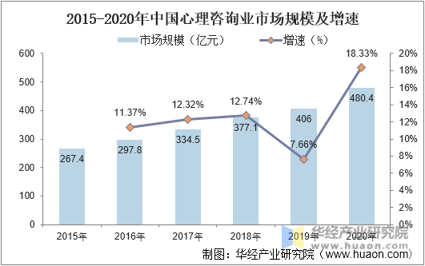

图1 2015-2020年中国心理咨询业市场规模及增速

资料来源：公开资料整理

“生离死别”是所有人生命历程中无法避免的经历，据国家统计局调查显示，2022年全国死亡人口1041万人，死亡率为7.37‰，在丧亲发展的初期，丧亲者会有剧烈的痛苦反应，被称之为急性哀伤（acute grief, AG），在获得专业心理干预后可发展为正常的哀伤，如果急性哀伤没有被正确处理，无法转变成为正常哀伤，则可能导致复杂性哀伤（complicated grief,CG）的产生，使的丧亲者沉浸于对逝去亲人的情感中，无法自拔而导致社会功能受到损伤。此外，由于突发性事件导致的丧亲，例如自然灾害、自杀、谋杀等，可能导致导致创伤性哀伤（traumatic grief,TG）,进而引发创伤性应激障碍（post-traumatic stress disorder,PTSD）、 延长性哀伤障碍（prolonged grief disorder,PGD）,二者均为病理性哀伤，不仅面临着精神、社会功能等方面的损伤，还伴随着身体上的器质性区域损伤，如心脑血管、大脑功能区域的影响。哀伤疗愈可以帮助丧亲者以七档的方式度过哀伤的过程，帮助丧亲者正确处理情感，适应丧亲发生的变化，获得支持逐渐修复内在和社会自我，并促进个体的成长，因此哀伤疗愈是帮助丧亲者开始健康、正常新生活的有效方式之一。同时，作为心理咨询的一种，哀伤疗愈与伴随着心理咨询行业的不断发展，逐渐成为可以被选择的一种解决缓解哀伤带来的负面影响及帮助丧亲者健康度过哀伤过程的可被选择的一种恰当方式，需求逐渐扩大。

* + 1. 存在问题
       1. 心理治疗形式局限，治疗效果也有待提升。

目前对于延长哀伤障碍的治疗手段包括CBT认知行为疗法、箱庭疗法、空椅技术，对于一般丧亲者的治疗手段包括表达性艺术治疗、家庭丧亲计划 （Family Bereavement Program,FBP）。会谈或是与来访者进行箱庭构建或艺术表达其中的信息传递方式存在很大局限，且对于咨询师与来访者匹配程度、咨询师个人技能要求较高，效果不容易达到理想。

* + - 1. 咨访双方成本较高，无法提供咨询以外的治疗与支持。

在心理咨询中，咨访关系的建立与咨询目标的达成，需要消耗大量时间成本，并产生箱庭、艺术表达等附加的器械成本。同时，心理咨询需要遵守严格的咨询设置，如规定的时间、固定的场所、以及咨访双方的边界等，会对哀伤疗愈产生一定的限制。再者，丧亲初期的来访者需要大量的共情与社会支持，咨询师无法时刻在来访者身边提供支持并对其状态进行实时监测。

* + - 1. 研究地区性差异大，研究者与咨询治疗机构沟通需加强

学术研究方面，自2011年至今哀伤疗愈逐渐受到学者关注，经历研究爆发期，如今正处于研究的发展平稳期，关于哀伤疗愈的研究者、研究团体，以北京和武汉地区最为突出，研究者、团体间合作总体发散、部分集中，未来可能需要加强交流与合作，共同进行持续性、探索性的研究。于此同时，与咨询治疗机构的目前也尚不充分，许多可开发的资源和本土化的理论，需要学术与实践的充分结合方能有利于哀伤疗愈领域的纵深发展。

* + 1. 发展状况及趋势

技术创新的兴起为心理咨询与治疗行业带来了数字心理治疗的新方式，围绕着情绪数据追踪（干预）、AI心理咨询、VR心理治疗及数字药物研发四个主要领域发展，情绪数据追踪（干预）、AI心理咨询、VR心理治疗及数字药物研发四个主要领域。目前，我国数字心理健康服务市场企业数量较多，但大多数规模较小，专业性不高。从市场竞争梯队来看，第一梯队主要为头部互联网科技企业布局互联网医院，结合线上线下资源，提供在线心理咨询、在线处方等全流程心理诊疗服务，获得了一部分市场份额，代表性企业如平安好医生、阿里健康等;第二梯队为数字心理健康领域独角兽企业，如好心情、壹点灵等专业心理咨询平台，拥有较多专业心理咨询师、心理医师等资源，为用户提供个性化心理健康解决方案，在市场也获得了一席之地，平台具有较高知名度。现阶段中国数字心理健康服务还处于分散竞争的阶段，市场集中度较低。随着行业的不断发展和政策的引导，一些领先企业有望进一步扩大市场份额，市场集中度将逐渐提高。

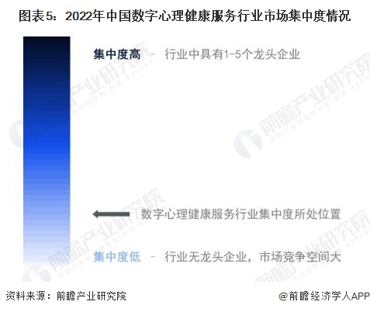

图2 2022年中国数字心理健康服务行业市场集中度情况

近几年，AI在心理咨询领域的发展现状和趋势表现出显著的增长和多样性。项目聚焦于AI心理咨询领域，希望推动行业技术创新和产品优化。AI技术例如ChatGPT这样的语言模型聊天机器人，在心理健康和治疗领域中的应用日益增多。这些工具不仅能够提供治疗建议、缓解技巧和练习，还可以帮助检测和分类不同的心理健康问题，如抑郁、压力、能量水平和睡眠问题。国内人工智能（AI）与心理咨询的结合也取得显著进展。由西湖大学工程学院的中国科学家兰振中创建的“小天”聊天机器人是基于AI的聊天应用旨在提供24/7的免费心理咨询服务。小天能够模拟人脑，运用专业咨询师处理实际案例时使用的技巧，通过情感计算和同理心模块来“理解”用户的情感，给人以亲切的交谈体验。小天不仅能倾听和分析，还能帮助用户澄清真实感受，并引导对话。

此外，AI在心理咨询中的应用还包括帮助临床医生进行行政任务、安排会议、突出主题和潜在风险、记录患者症状和分析评估。一些研究者甚至开发了AI程序来帮助临床医生提高他们的技能，通过录制的对话录音来检测不同的治疗质量方面并提供反馈。

然而，AI在心理咨询中的应用也引发了一些挑战，包括AI是否能像经验丰富、了解多元文化背景的心理咨询师那样做到关注、尊重、热情、支持；此外，还有关于来访者数据的知情同意和隐私保护的问题。AI生成的回应在临床有效性方面也存在很大的变数，这可能对有自杀倾向或自残行为的高风险用户构成危害。因此就目前技术发展、学界支持、来访者接受程度来看，对于AI直接独立地进行咨询，可能受到较大阻碍，但如果采用AI辅助工具辅助心理咨询师进行治疗阶段安排、整理来访者资料、生成治疗所需的音视频资料并有组织、分阶段地运用于咨询、治疗的过程中是目前AI心理咨询领域发展的相应趋势。

总体来看，现如今AI工具应被视为传统咨询治疗方式、咨询工具进行咨询与治疗的补充而非替代品，特别是在心理健康资源日益紧张、人工智能在我们生活中日益普及的世界中。AI的发展有潜力彻底改变心理健康领域，但也需要谨慎处理与其相关的伦理和实践挑战。

* + 1. 行业分析

心理咨询行业在国能仍属于起步阶段，但需求量巨大，心理疾病检出率不断攀升，各项政策的提出、大众心理健康意识的提升和消费能力增强，大众的支付意愿也在逐渐增长，拥有很大的市场潜力。截止2021年底，近10年全国存续的心理咨询机构累计超过10万家。剔除2020和2021年疫情影响带来的波动，每年新增心理机构平均增速在 40% 以上。可见心理咨询行业发展增长迅速、前景良好。且仍存在着较明显的地区发展不均衡，有很多地区心理咨询行业发展潜力巨大，等待进一步的发展。

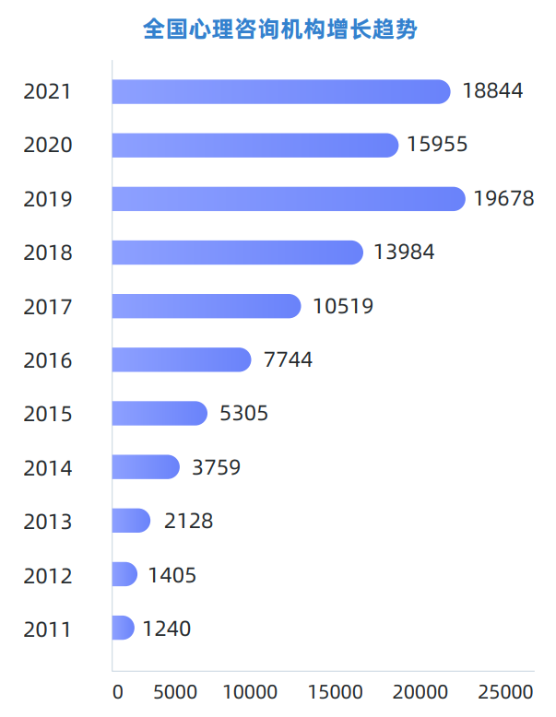

图3 2011-2021年心理咨询机构增长

AI心理咨询及咨询辅助工具行业是一个相对较新且迅速发展的领域，随着AI技术在日常生活中的普及，用户对于AI心理咨询辅助工具的接受度逐渐提高。特别是对于年轻一代而言，他们更愿意尝试和利用这些新兴工具。政府对于人工智能的研发和应用持积极态度，并在数据安全、隐私保护等方面制定了相关法规，为AI心理咨询辅助工具的发展提供了良好的政策环境。AI+心理咨询结合了机器学习、自然语言处理、情感计算等AI技术，旨在提供更加个性化、高效和可访问的心理健康服务。随着社会对心理健康问题重视程度的提升，以及传统心理咨询资源的不足，AI辅助工具在心理健康领域的需求正在快速增长。这些工具能够帮助心理咨询师提高工作效率，并为更广泛的人群提供初步的心理健康评估和干预建议。未来，随着技术的不断进步和创新，AI心理咨询辅助工具可能会融入更多先进技术（如增强现实、虚拟现实等），以提供更加全面和深入的心理健康服务。综上所述，中国AI心理咨询的辅助工具行业正处于快速发展阶段，具有巨大的市场潜力和应用前景。随着技术的不断进步和社会对心理健康的重视，这一领域预计将在未来发挥更加重要的作用。

* + 1. 可行性分析

随着人工智能、VR等技术的快速崛起，精神心理健康数字医疗正在从单纯的诊疗向更广阔的筛查、管理等领域演进，服务内涵与功能得到强化，服务范围正不断延伸。主要包括基于自身平台沉淀的大量数据打造相关算法、以及通过自主研发或合作的形式为求助者提供自助式或半自助式数字化产品两大类。情感计算和情感AI也被应用到精神心理领域，AI陪伴数字人具有强大的情绪支持能力，满足不同用户的需求。

* + - 1. 技术可行性

随着人工智能技术的快速发展，特别是在自然语言处理、情感分析、机器学习等领域的进步，AI心理咨询辅助工具在技术上已变得更加成熟和可靠，同时有多个开源模型可以支持这些技术的应用和发展。

* 自然语言处理（NLP）：NLP是AI心理咨询的核心技术之一。它允许计算机理解、解释和生成人类语言。在心理咨询中，NLP可以用于分析用户的语言，识别情感状态、压力水平和可能的心理健康问题。开源模型如Google的BERT和OpenAI的GPT系列在语言理解和生成方面表现出色，适合用于构建心理咨询应用。
* 情感分析：情感分析是NLP的一个分支，专注于识别和分类文本中的情感倾向。在心理咨询应用中，情感分析可用于监测用户的情绪变化，从而提供更加个性化的反馈和建议。一些开源模型，如DeepMoji，可以识别文本中的情感状态。
* 机器学习和数据挖掘：机器学习技术使系统能够通过分析大量数据来识别模式和做出决策。在心理咨询中，这可以用于识别可能的心理健康问题的早期迹象，优化咨询过程。开源机器学习库如TensorFlow和Scikit-learn可用于开发这些功能。
* 对话系统和聊天机器人：对话系统允许AI以自然方式与用户进行交流。在心理咨询中，AI聊天机器人可以提供初步咨询、心理健康教育和情绪支持。开源工具如Rasa和Microsoft Bot Framework可以用于构建这些交互式对话系统。
* 语音识别和生成：语音技术使AI可以通过听取和模拟语音与用户互动，为那些更愿意通过说话而非写作来表达自己的用户提供方便。开源工具如Mozilla的DeepSpeech可以实现语音识别功能。
* 用户行为分析：通过追踪和分析用户在应用中的行为，AI可以提供更加定制化的建议和干预。这需要复杂的数据分析和模式识别技术，一些开源数据分析工具如Pandas和NumPy可以在此发挥作用。
  + - 1. 市场可行性

随着社会竞争加剧和生活节奏加快，面临着越来越大的心理压力。同时，公众对于心理健康的认识和重视程度在不断提升，越来越多的人开始寻求心理咨询和治疗，推动了心理健康服务市场的增长。需求的增长，导致供给方面的不足，目前专业心理咨询师数量有限、地区发展不平衡，庞大的互联网和智能手机用户基础为在线心理咨询服务提供了良好的市场环境。年轻用户更习惯使用数字化工具解决心理健康问题。庞大的互联网和智能手机用户基础为在线心理咨询服务提供了良好的市场环境。也更收到年轻群体的青睐。

* + - 1. 政策与法规

随着《中华人民共和国个人信息保护法》等相关法律法规的实施，数据隐私和保护成为AI心理咨询领域中的一个重要议题。严格的数据保护和隐私法律有助于建立用户对AI心理疗愈工具的信任。用户更可能使用那些遵循法律、确保数据安全的服务。学习了解相关法律法规、遵守数据保护规定不仅为了获得用户信任，更保证公司合规长远发展。

政府在AI和大数据等领域提供了广泛的政策支持和资金扶持，这为AI心理疗愈辅助工具的创新和发展提供了良好的环境。政府的支持不仅限于资金，还包括政策引导、技术研发和人才培养等多个方面。政府大力推动互联网和数字化转型，这为AI心理疗愈辅助工具的推广和应用提供了广阔的空间。通过数字化手段，这类工具可以更广泛地触及需要心理健康服务的人群，尤其是在偏远和资源匮乏地区。

我国对心理咨询师的资质有明确的要求，任何提供心理咨询服务的机构和个人都需要符合这些资质要求。虽然AI心理咨询工具作为技术产品，不直接适用于这些标准，但其内容和建议仍需基于专业的心理咨询知识和实践。项目团队核心成员有专业的心理学背景，扎实的心理学相关知识和丰富技能，并预计与业内的心理咨询师合作，确保提供的服务和建议符合甚至优于行业标准。同时兼顾行业坤丽准则和质量控制，使用户受益也使得自身品牌价值、市场竞争力得以提升。

* + - 1. 用户接受程度

年轻一代用户对数字技术和互联网服务的接受度普遍较高，他们更愿意尝试和采用新兴的AI心理疗愈工具。然而，对于一些非数字原住民，尤其是老年人群，他们可能不太熟悉或不信任基于AI的服务，这可能影响整体市场的接受度。

但用户对AI心理疗愈工具的接受程度很大程度上取决于服务的质量和实际效果。我们相信产出的产品能够提供准确、有用的心理健康建议和干预，因而使的用户的满意度和接受度自然会提高，并且采用高标准的数据安全和隐私保护，提升用户对服务的信任感和接受程度。同时增加媒体曝光，积极进行社会对话、回应热点问题，争取更多正面的媒体报道，以提高公众对对AI心理疗愈工具的认知和接受度。

1. 产品介绍
   1. 产品简介

本项目核心产品为哀伤疗愈AI伙伴，以手机端app为媒介，为哀伤群体（以丧亲、丧偶、丧宠、关系丧失群体为主）提供个性化数字疗愈服务。AI伙伴以卡通象征物的形式出现，引导用户开启并结束一段完整的哀伤修复之旅。疗愈过程通过实时动态评估用户的哀伤水平，精准给予其不同的疗愈服务。本产品亦为哀伤群体提供线上同质团体互动平台，打造安全、温馨的哀伤疗愈环境。

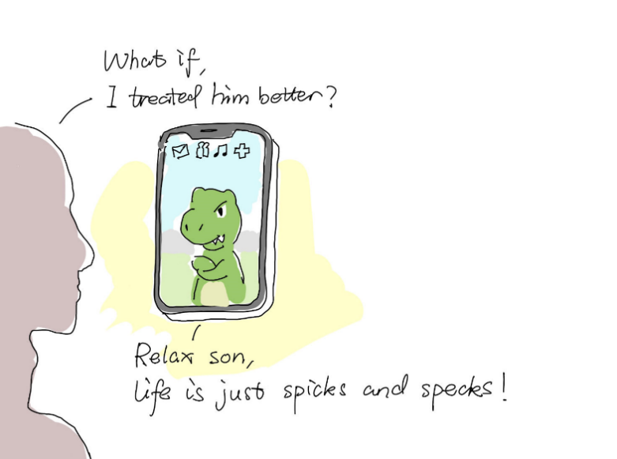

图4 AI疗愈伙伴

* 1. 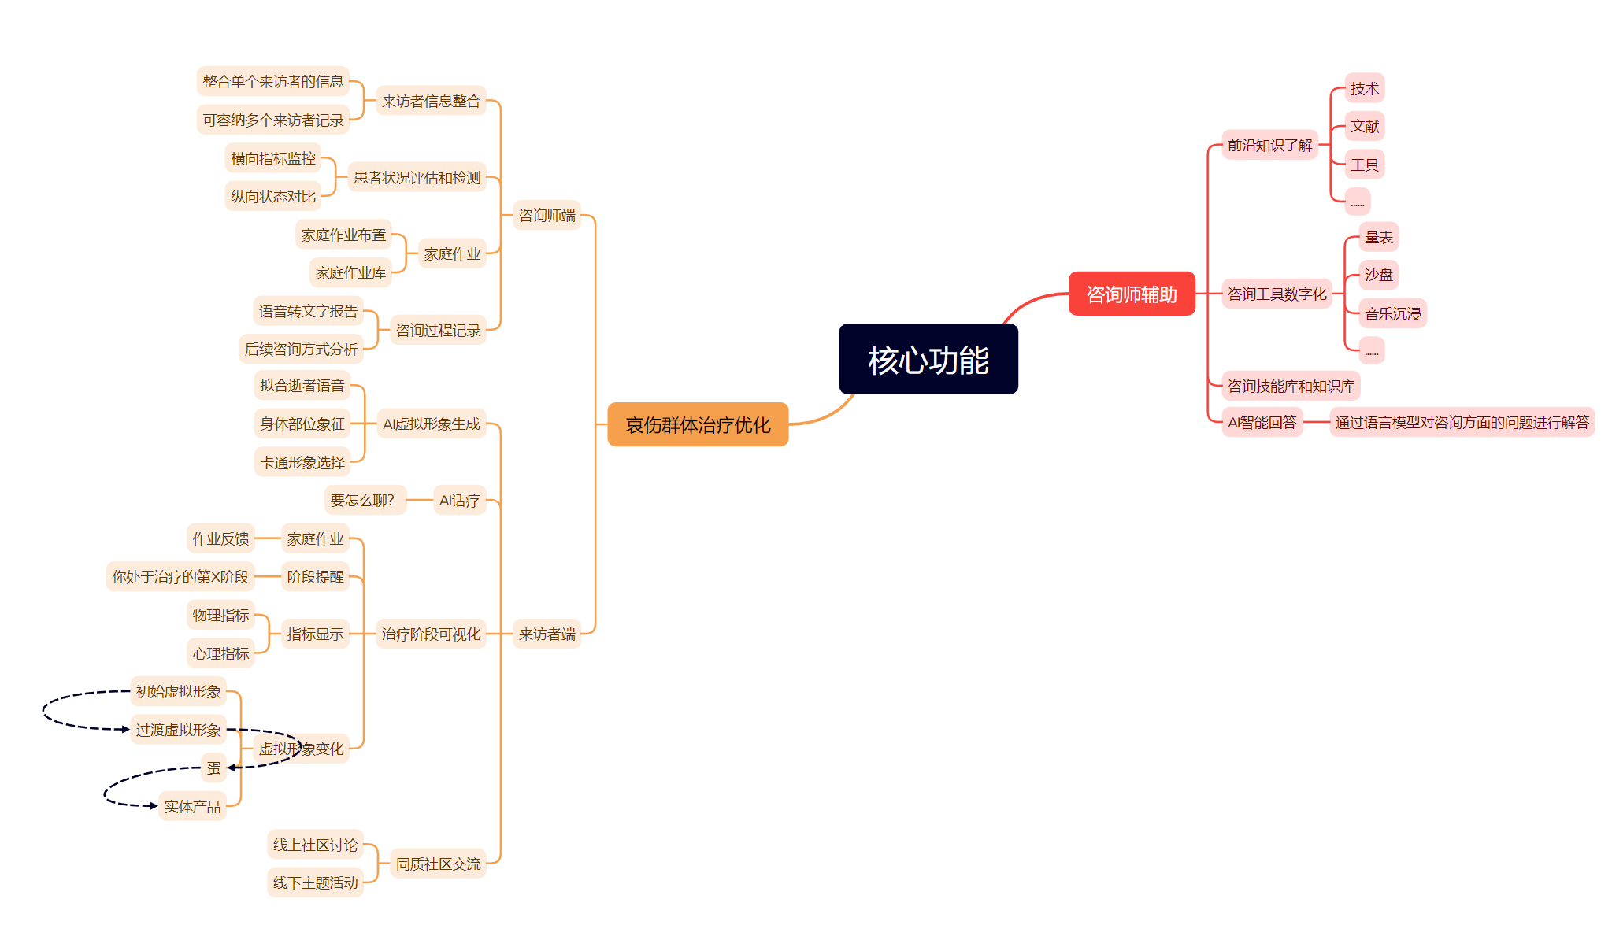核心功能
     1. 个性化定制AI伙伴

从用户提供的与逝者及用户本人相关的文本、音视频资料或诉说回忆的材料出发，将基础象征物通过对人脸信息的深度建模及用户喜好，定制生成符合用户需求的可视的象征化“伙伴”（如恐龙、太阳等），通过深度学习的自然语言处理技术实现与“伙伴”的交流，以情感建模和语音合成提升与“伙伴”的沟通质量。

哀伤疗愈的全过程，都采用象征化、具象化、仪式化处理。

a.开始阶段，让用户选择逝者在其体象中代表的部位（如心脏），将其剪影从全身的总体剪影中取出；

b.让用户选择自己喜欢的能够代表逝者的基础象征物（由于逝者与用户之间的依恋强度与距离各不相同，因此提供不同类型的选择，如动物、日用品、太阳、云层等），将最开始取出的身体部位变化成基础象征物，同时让用户输入有关自己、逝者、对逝者的认知、共享事件等信息，将基础象征物逐渐完善新生成的人物画像；

c.在疗愈的终点，象征物变回用户取出的身体部位（但颜色由最初的空白变为彩色），放回其残缺的虚拟身体轮廓中。整个流程向用户表明：你在于由自身与逝者信息结合所构筑出的独立的虚拟生命进行交互，从而修复你与逝者联结的那部分自我。

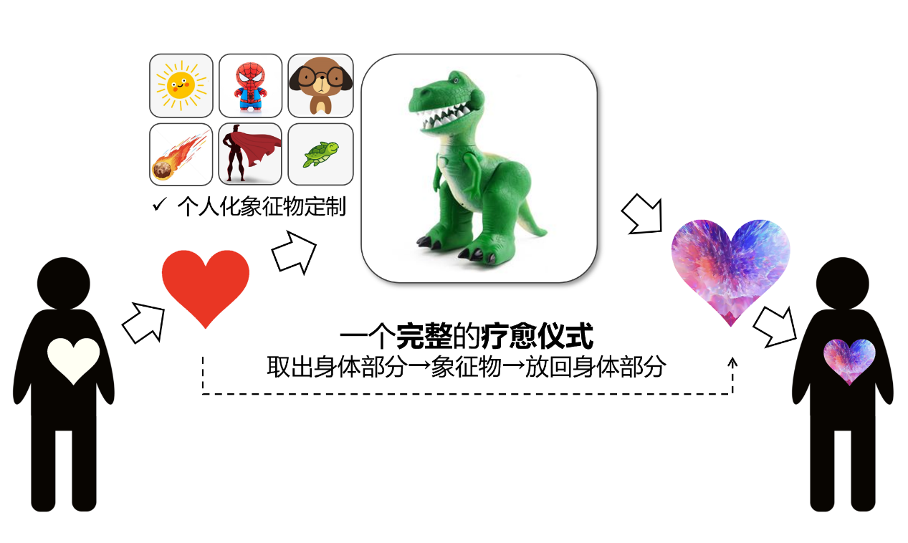

图5 完整的疗愈仪式

* + 1. 促进哀伤者的自我成长

AI伙伴随着用户自我成长与疗愈阶段的发展，向用户布置不同任务，AI伙伴以“反向生长”的形式，逐渐退化到最终消失，构建一场有始有终的疗愈仪式，帮助丧亲者逐渐将疗愈重心从AI辅助转向自主的社会生活，完成自我的重塑。

通过不同方式帮助用户更稳定地将其与逝者地依恋由外部依恋转向内部依恋，并促进用户在此过程中的自我成长。

a.在疗愈过程中，象征物会随着实时评估决定是否进入下一个阶段，每个阶段象征物会有不同的倒退形态（如象征物是恐龙，则恐龙在不同阶段逐渐变小变可爱，最终成为一个恐龙蛋），逐渐减少逝者在AI中的相对信息含量，并时刻提醒用户这段即将结束的旅程。最后象征物变成蛋后，向用户发送蛋的线下礼品，蛋里装着象征物的形象，用奖励抵消用户因为象征物退化而减弱的使用动机，并在其心中构筑完成这一段疗愈的纪念；

b.让用户在不同阶段完成不同的任务（任务形式包括与AI对话、自我对话、运动打卡、艺术创造、同质群体交流、线下公益活动等），领取虚拟奖励并解锁新的界面。例如初期重心放在与AI的对话以及信息输入（如每当产生悲哀、内疚等情绪时，向AI倾诉记录下当时的感受，或是写日记等），并有意识地引导用户运用积极的叙事架构进行表达；中期重心偏向表达性艺术治疗（如设计象征物所处的环境背景、挑选新歌作为每日的主题曲等）；后期则以帮助用户重回社会为主要目标，逐渐在任务中增加现实生活的成分与自我的成分，鼓励用户慢慢在全新的现实生活中找到意义感，并减少前期与AI对话的任务，从外部对话逐渐转为用户的内部对话。为防止沉迷与依赖，为AI象征物设定睡眠并使之每日只能使用一个小时。

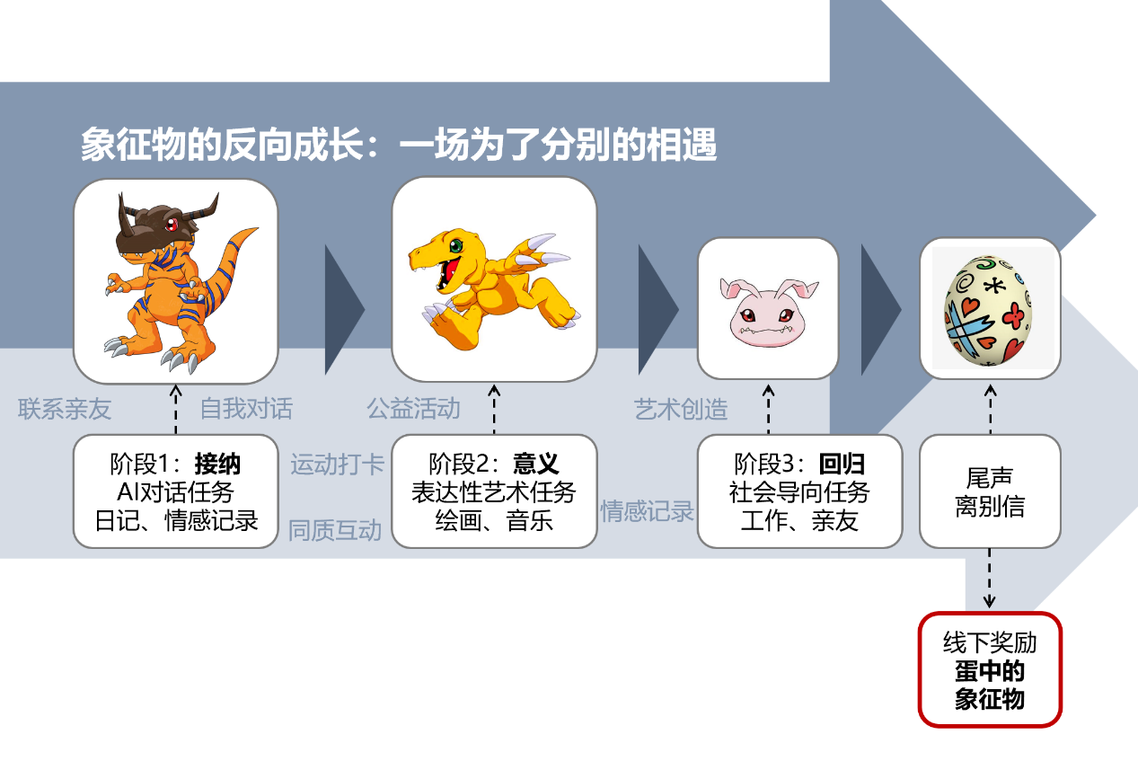

图6 象征物的反向成长

* + 1. 哀伤群体同质互助

提供社群功能，使用户可以以AI伙伴的形象进行线上社交；同时与专业机构联动发布有疗愈功能的团体公益任务。

同质群体支持与公益活动是哀伤疗愈最有效的两种方式，前者在于为用户构建可以真正相互共情的群体氛围以缓解其孤独感，后者则在于重塑用户因为丧失事件被压抑的自尊与价值感。项目组将用app为丧失群体构建线上社区，在任务中加入交互活动，让用户以象征物的身份进行互动（如进入自己设计的场景一起散心、野餐，给与鼓励、倾听，互送小礼物等）；或通过公益组织发布群体任务，号召丧失群体去为其他边缘群体提供帮助，远期为丧失人群与其他边缘群体构建全国层面的互助网络。

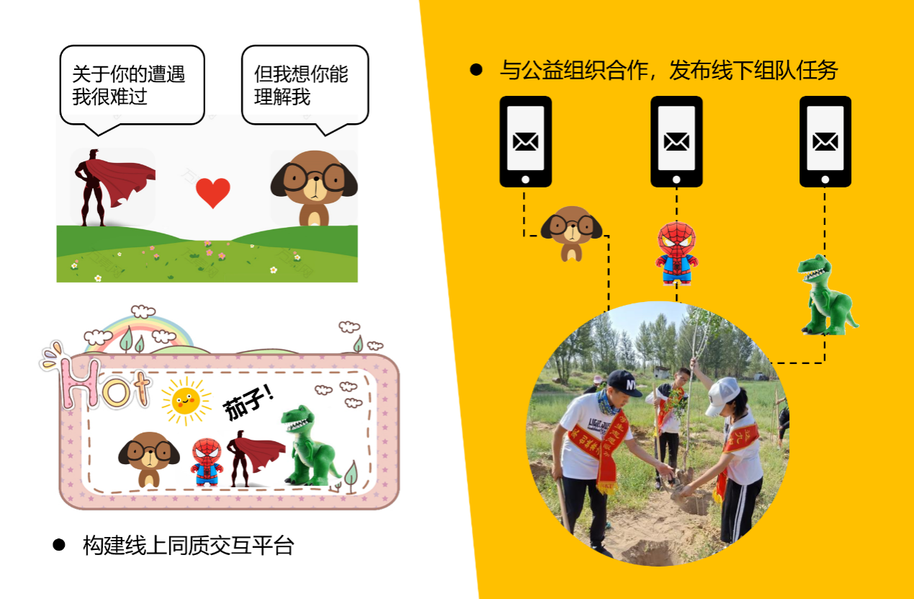

图7 线上线下同质群体互助

* 1. 产品价值
     1. 顾客价值
        1. 咨询机构价值

首先，本产品为咨询机构提供对于某种具体心理问题（在此指丧失造成的哀伤）的结构化的疗愈模式，使其对于咨询师的培养与督导更加方便与专业化。其次，本产品对来访者做出的评估也有助于咨询机构的咨询开展与评估总结。

* + - 1. 咨询从业者价值

第一，咨询从业者可使用本产品作为辅助，在日常生活中为来访者提供帮助与指导，并对疗愈过程与家庭作业进行适当监督，克服了咨询师在日常生活中无法对来访者进行关注（考虑到伦理中的双重关系）的困难。第二，本产品对来访者的实时评估，可帮助咨询从业者更全面整体地了解来访者的心理状况，并帮助其更加合理地设置近期的咨询议程。第三，本产品运用象征化形式打造AI伙伴，使得咨询师同样可以更以通过它来表达一些在咨询会谈中难以表达的意向。

* + - 1. 来访者价值

对来访者来说最重要的价值在于：基于来访者自身与其逝去的亲友的信息所生成的AI伙伴，给予来访者一个将对亲友的思念逐渐内化——以达到自我成长——的机会，不但通过陪伴与任务疗愈来访者的哀伤，也为来访者提供了对AI伙伴的安全距离，既防止来访者对哀伤的压抑，也防止其对本产品形成依赖。其他价值：为在哀伤中独处的来访者提供支持；通过各种任务、打卡等形式为来访者提供一个自助的咨询工具包以提升来访者的心理韧性等。

* + 1. 项目价值

本项目由哀伤疗愈的具体心理问题作为出发点，其中包含的疗愈任务包括写日记、参与社会活动、表达性艺术治疗等广泛涉及多种其他心理问题谱系，因此通过本产品由点及面，逐渐形成针对不同心理障碍的数字化治疗系统，为拥有各种诉求的来访者以及不同流派的咨询师提供更加结构化、专业化的辅助工具，使得心理咨询行业中的评估、治疗、生活化更加地高效与便捷。

* + 1. 社会价值
       1. 提升哀伤群体的社会功能

哀伤群体在遭遇丧失事件后，可能会激发一系列的心理问题，如延迟哀伤障碍、抑郁心境等，均会造成一定的社会功能障碍。本产品通过AI伙伴的支持与指导，帮助哀伤群体逐步投入生活与社交并进入缺少了逝者的全新的世界，从而减小由丧失事件造成的损失。

* + - 1. 促进数字化心理咨询转型

本产品的应用可验证数字化心理咨询辅助产品乃至于AI在心理咨询行业中的作用，以及在咨询情境中的定位（是辅助工具还是咨询主体）。产品使用所得数据也将分享给科研机构，深入探究丧失哀伤以及其他心理健康问题的机制。

* + - 1. 帮助边缘人群构建社区平台，联动公益事业发展

本产品的一大核心功能在于构建丧失人群的线上同质化群体。由于对丧失群体最有效的共情来自于同质人群本身，因此本产品可为类似群体提供全国性的互联网交互平台，并为各地区线下同质团体的构建起到穿针引线的作用，为该群体得到更多的关注做出铺垫。同时，由于参与公益活动能为哀伤者起到疗愈效果，远期将考虑在app内发起线下组队公益任务，与社会公益组织合作，以达双赢。

* 1. 核心竞争力
     1. 精准的产品定位

本产品针对心理障碍中的丧失哀伤领域设计，各种功能均围绕哀伤疗愈过程，并没有急于延伸功能的横截面。相比市面已有的心理健康辅助app，更加专精，更易在本领域发展成完善的数字化心理治疗体系，形成未来新的产品与功能的范例与基础。

* + 1. 专业的模型构建

本产品通过人机交互动态评估，实时为来访者选择适合其哀伤发展阶段的疗愈方式。此项功能建立在团队扎实的理论与研究基础上，根据最新的哀伤疗愈研究成果，为构建算法模型提供信息，并使用app获得的最新数据，支持哀伤疗愈领域的研究，形成良性的迭代，促进领域的发展。

* + 1. 异想天开却又合情合理的治疗过程

本产品以可视化AI伙伴为主体，带领来访者进入一段与咨询会谈、传统多媒体式的心理疗愈app截然不同的疗愈之旅。AI伙伴的形象由来访者自行选定来代表逝者在自我中的象征意象，而AI伙伴的“性格”则来自来访者自身与其逝去亲人的特征。本产品将哀伤疗愈打造成更加意象化的设置，使哀伤群体能够获得语言文字无法单独触发的治疗效果。

* + 1. 成熟的技术支撑

本产品首先基于深度学习的自然语言处理技术，通过综合用户信息和逝者信息，运用Bert和类GPT模型来实现任务分类处理和文本生成；其次，针对用户输入的语音文本，建立数学模型以捕捉情感；最后，提取人脸特征，进行双模态分析,采用深度建模的技术构建象征化的卡通形象。

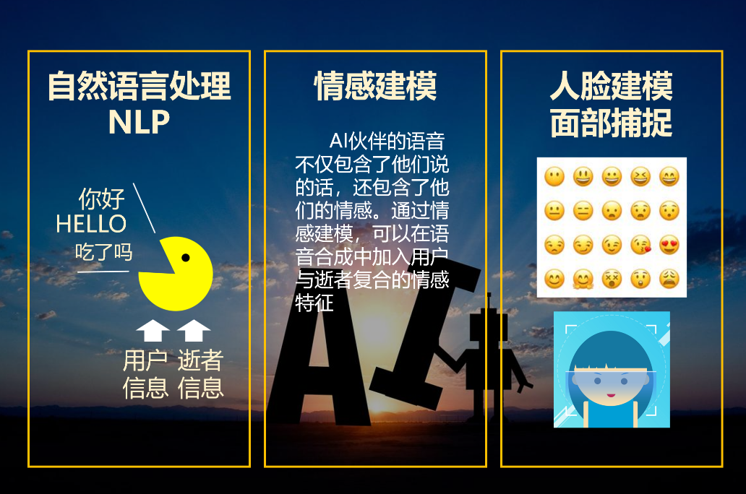

图8 技术支撑

* 1. 产品进程

2023年10月组建团队，11月扩充团队人员；

2023年11-12月，进行市场分析与用户调研，包括现有心理健康辅助app竞品分析、潜在用户对心理咨询AI辅助工具的态度调研、丧失哀伤群体对不同活动的偏好及态度调查等；

2024年1月，完成产品的核心功能设计与架构搭建，生成核心流程图与功能列表；

2024年2月至今，进行产品原型开发。

* 1. 研发历程

研发初心：项目组成员自身对逝者的思念，以及觉察到自身未修通的情感。在某次咨询地沙盘分析中，发现了被压抑许久的，与逝者链接的自我的一部分，意识到逝去亲人在自己心中一直以象征地形象存在并默默影响自身认知与行为，因此萌生出“象征化AI寄托物”的概念想法。

理论创新：一般认为丧失事件发生后，部分来访者或独自压抑悲伤，或过度依赖逝者生前的纪念物，这两者均会影响正常的社会功能。而我们认为，或许能够开发一种过渡的AI产品，代替纪念物，帮助丧失群体更安全地修通。精神分析理论中梦与意象的概念可支撑象征化AI伙伴的可行性，过渡依恋物理论以及持续性联结理论则帮助团队确定了哀伤疗愈的方向，即帮助丧失群体将对逝者的思念由外部逐渐内化，并帮助其逐渐地投入到社会生活中。同样，其他的一系列关于哀伤疗愈的研究成果，为团队提供了产品设计的方向。

难点克服：在接下来的功能设计中，遇到的主要难点为AI在产品中的定位。考虑到人们对AI非人类身份的消极态度以及死亡的不可逆性两点，团队否定了用AI伙伴将逝者“复活”的想法，而是让AI以非人类的身份，“做它该做的事情”。团队以象征化的卡通形象与AI的非人类身份相对应，并合成哀伤者与逝者两者的信息形成全新的疗愈辅助伙伴。团队围绕此原则进行开发设计，将在产品中打造一种更加温和、普适的人机交互方式。

* 1. 开发现状

目前项目处于原型开发阶段。

* 1. 项目未来影响力

以生动且无可替代的AI伙伴形象为大众所知，成为心理治疗AI辅助工具标杆，重塑大众对AI产品在心理健康乃至生活中的认知。产品开发初期将更多考虑症状较轻的来访者，将潜在用户扩充至失依儿童、空巢老人等更多的群体中，适当为没有处于心理咨询疗程中的客户增加含有娱乐性质的降级心理辅导功能，并保证整体围绕AI伙伴形成品牌效应。远期，将产品作为构建同质边缘人群的交流互助平台，为各类心理障碍人群提供专业并且安全隐私的社交环境，并开发与公益事业的联结通道，打造国内首个面向哀伤群体及其他边缘群体，集疗愈辅助、线上交流互助、公益事业于一体的线上平台。

1. 市场分析
   1. PEST分析
      1. 政治环境

党的二十大报告提出，要推进健康中国建设。把保障人民健康放在优先发展的战略位置，完善人民健康促进政策，其中提到要重视心理健康和精神卫生。

后疫情时代，社会心理健康问题备受关注。中华医学会健康管理学分会于2018年发布的《中国城镇居民心理健康白皮书》调查数据显示，我国有73.6%的人处于心理亚健康状态，有16.1%的人存在不同程度的心理问题，而这其中，强迫症状、焦虑与人际关系敏感问题较为严重。

近年来，随着国民物质生活水平不断提高，国民对心理健康教育越来越重视，同时对社会心理服务的需求也日益增加。在心理问题和心理健康方面，为了响应健康中国战略的号召，政府各部门印发了一系列与心理健康相关的政策法规，保障国民心理健康的同时也促进了心理健康市场不断蓬勃发展。例如：《全国社会心理服务体系建设试点2021年重点工作任务》、《“十四五”国民健康规划》等相关政策。

* + 1. 经济环境

现在我国经已经进入了数字经济时代，消费新场景新业态不断出现，人流物流涌动，展现出高质量发展的新气象。如何运用符合经济和时代发展的运营模式是我们需要思考的问题。综合考虑之后，最终决定使用移动端app应用这一平台以及TOC和TOB相结合的平台运营模式。

之所以选择移动端平台作为我们核心服务的主战场，是因为随着移动智能设备的快速普及，智能手机的使用率已经远远超过电脑，无论是购物还是看新闻，当前手机已经成为普通民众使用最为频繁的智能设备。而APP的开发恰恰能满足民众对手机使用的需求，APP更是让无数商家建立起了以手机为平台的全新商业模式。移动平台的优势在于，首先它能够符合企业现代化、多元化、个性化的管理，能够大大的降低企业的经营难度，让用户快速简单的了解商家的产品和服务，迅速的在用户中建立起自己的品牌形象；其次移动端平台能够真正的从用户角度出发，灵活运用多种模块来实现商家和用户的有效沟通，帮助企业快速迭代出更符合用户需求的产品；最后移动端平台进入门槛低，能够快速拥有庞大的用户群，推广变得更为简单，同时，庞大的用户群让商家可以迅速的锁定一批稳定的资源然后迅速的实现裂变，这大大的降低了商家在广告上的投入，进而将更多的资金投入到产品研发与服务上去。

TOC的运营模式能够凸显互联网的跨时空跨地域的特点。它能够帮助用户在数量巨大、地域不同、时间不一的买卖方关系中找到合适的交易进行完成；同时，TOC运营模式下成本低，能够突破时间限制，真正实现全天候永不停顿的企业运营；除此之外，利用网络的互动性，能够让企业和用户无障碍地充分沟通信息，对于企业能够不断地根据用户的需求进行优化迭代，对于用户能够不断提高其对产品的信任和粘性。

TOB相比于TOC则更看重价值，用户更倾向于理性决策，同时用户的转换成本更高，即用户在选择产品或服务时，更看重的是服务和产品能够给他们带来多大的价值，考虑服务和产品的的各方面因素，多方权衡之后才做出决定，同时，这类用户也对产品服务需求的定制化有很高的要求。所以这就要求企业在产品卖出去之后，还要考虑用户在之后使用过程中的感受和后续服务，以提高用户对产品的接受性和忠诚度。

* + 1. 社会文化环境
       1. 人口规模

中国老龄化在2020年至2050年为高速发展阶段。在这一阶段，65岁及以上老年人口占总人口比例将从12%上升到20%以上，中国人口的年龄结构高度老化。根据联合国的预测，今后近半个世纪的时间内，中国老年人口的负担系数是不断上扬的趋势。根据测算，预计“十四五”时期，60岁及以上老年人口总量将突破3亿，占比将超过20%，进入中度老龄化阶段。2035年左右，60岁及以上老年人口将突破4亿，在总人口中的占比将超过30%，进入重度老龄化阶段。

随着高龄老人的数量不断的增加，老人离世的数量也会不断随之增加，人口将呈现不断下降的趋势。因此，亲人离世所带来的心理健康问题也会不断的出现。

* + - 1. 文化传统

长久以来，在中华传统文化中就会强调家族或者亲人之间的联系，所以在面对亲人离世的情况时，相比起其他的国家，中国人心中产生的压力和悲痛会和其他国家的情形有所不同，这与中国人传统的生死观密切相关。

* + 1. 技术环境

（1）AI人工智能发展

人工智能发展呈现快速发展的增长态势。随着2022年发布的《关于加快场景创新以人工智能高水平应用促进经济高质量发展的指导意见》《关于支持建设新一代人工智能示范应用场景的通知》两大政策相继落地，人工智能的发展应用也由此进入了快车道，带动了相关产业的大力崛起。

与此同时，数字经济的出现也为人工智能的创新发展提供了更多应用场景。从2023年开始，AI智能技术在各行各业的应用场景越来越丰富多样，在促进相关产业转型升级的前提下，对于带动消费、智慧办公、激发创业创新等方面也表现出重要作用。不可否认的是，随着数字经济的出现，一场以AI技术为核心的科技革命正在颠覆商业领域，重构商业生态和市场格局，为人工智能产业的发展积蓄了核心力量。大国智能正布局数字经济，以AI技术为用户创新更多应用场景。

其中一些较为新兴的技术能够帮助“续”实现其核心功能，帮助丧亲群体缓解甚至消除由哀伤导致的心理疾病或心理健康问题。例如：深度学习驱动的自然语言处理技术可以综合用户信息和逝者信息，运用Bert和类GPT模型来实现任务分类处理和文本生成；情感建模与语音合成技术可以通过分析用户情感在语音合成过程中融入了用户与逝者复合的情感特征；人脸信息建模与双模态分析技术则能收集人脸信息数据，对其进行双模态分析，在考虑伦理问题和相关法律和道德规定的前提下，构建出能够与用户产生共鸣的虚拟形象。

（2）数字生命的发展和现状

早在上世纪50年代，数字生命这一概念已经被人工智能之父阿兰·图灵提出。这大约是有关数字生命最早的描述。在他之后，冯·诺依曼又进一步推动了数字生命概念，他认为数字生命应当可像生物一样进行自我繁殖。这是两位计算机领域的奠基人对数字生命的基本描述。随着科技的发展，一些与数字生命相关的初级应用已经出现在我们身边。虚拟偶像、元宇宙、ChatGPT、数字孪生等形式似乎已经完成了数字生命的底层逻辑建设。

而现在一些较为初级的数字生命形式已经出现。早在21年，微软获得了一项专利批准，允许该公司利用逝者的个人信息制作AI聊天机器人。这款AI聊天机器人可以拟人类对话，对他人的言语作出语音或文字回复。在某些情况下，甚至还可以通过图像和深度信息或视频数据创建一个人的3D模型，以获得额外的真实感。它可以被设定为任何人，朋友、家人、名人、虚拟人物、历史人物等。人们甚至可以在还未去世前，使用这项技术创建一个在自己去世后可替代自己存在的机器人。

* 1. 需求预测

据国家统计局统计，2022年全国死亡人口1041万人，死亡率为7.37‰。丧失与之建立起亲密关系的人属于重大创伤性事件，人口基数大，造成的心理问题多。对当下丧亲群体的自适应疗愈也显得格外重要。

据此，我们需要对用户使用者的需求进行洞察以提供更好的产品设计和功能提供。

* + 1. 需求1：子欲养而亲不待

在心理学上人们把后悔分成两种，一种是做了但错了，一种是没做但没机会做了；相较而言第二种导致的负面心境会更多和更持久，因为第一种我们还有机会弥补而第二种已经没机会弥补了。对此我们提供的AI助手充当的角色就是对后悔的一种代替性弥补。在对互联网平台进行相关资料的查询后我们发现有丧亲者会以给丧亲对象发微信的方式记日记来抒发自己的想念之情，而这种情感的出口在进行一定的AI疏导的过程中会变得更加积极。这也是我们之所以提供AI辅助疗愈助手的需求出发点。

* + 1. 需求2：群体认同

不同于人格、性格等的分类情况，丧亲群体由于其群体的特殊性可能会导致低自尊、低自我效能感的情况发生。并且由于群体不会把这一标签放在显眼的位置，所以群体内部也没有所谓的正规合适的沟通渠道，而我们在平台加入社群这一稍微带有社交属性的功能，也是为了让群体内部的沟通更多，更有利于培养和建立群体认同以推动个体更好的走出由于丧亲导致的阴霾。

* + 1. 需求3：定制感

不同于一般意义上搭子的定义，丧亲疗愈的过程中人们会更加在意定制感。因为如果只是提供一般的电子宠物那种替代感和过渡物的感觉就没有那么强烈，所以我们在训练的过程中进行一些定制有助于提供定制感。

* 1. 市场机会
     1. 老龄化带来的潜在趋势

我国老年人口数量多，人口老龄化速度快，呈现出“数量多、速度快、差异大、任务重”的形势和特点。测算，预计“十四五”时期，60岁及以上老年人口总量将突破3亿，占比将超过20%，进入中度老龄化阶段。2035年左右，60岁及以上老年人口将突破4亿，在总人口中的占比将超过30%，进入重度老龄化阶段。

* + 1. 丧亲导致的心理哀伤问题

丧亲者的哀伤是首先需要考虑的问题。对丧亲事件的情感也许有遗憾或创伤，容易引起生者不同程度的心理障碍，如延长哀伤障碍等，将严重影响丧亲者在社会生活中的各项功能。所以，如何正确引导生者进行丧亲哀伤中的自我疗愈，也是我们需要关心的问题。

* + 1. 更加广大的丧失群体

包括关系丧失、丧宠，以及近似丧失的群体（如失依儿童与空巢老人）均存在对“丧失者”未尝修通的情感。

* 1. 竞品对比

目前心理治疗行业内暂未出现AI辅助工具帮助疗愈哀伤问题的辅助工具，本产品属于业内首创。但已有对于丧亲者追思亲人或AI生成想要对话的对象的相关产品，与本项目的对比分析及本项目的优势体现如下。

* + 1. 玉案生命

利用AI技术生成故去亲人的面容具体形象，与之进行聊天与对话，目前属于内测阶段。该产品仅考虑生成与逝者较为相似的虚拟形象，并不考虑此举对于存在哀伤问题的用户真实的心理问题与体验，而本项目与其存在本质性区别的地方在于生成的AI虚拟形象并不是逝去的亲密对象的面容，而是明确AI的非人身份，并用象征化的方法生成哀伤来疗愈中的“过渡物”，避免来访者过度沉溺与虚拟“亲人”建立起的不健康关系或加深哀伤，并且我们的产品作为心理咨询治疗的辅助工具，需要在专业人员的指导下进行使用，尽可能多的保护来访者，遵守行业伦理规范，避免产生负面的伤害，建立起正确的对于事实的认识并快速个人成长与修通。且本产品基于语言处理（NLP）、深度学习、大语言模型训练，支持个性化定制虚拟形象，可最大程度上满足治疗需求，从专业和技术上遥遥领先与竞争对手。

* + 1. 虚拟形象类的乙游

由于当代年轻人的社交需求得不到现实中的满足，许多游戏产品推出了AI生成“男女朋友”、“电子宠物”等服务，或许一定程度可以代表为失去亲密关系对象的人提供心理安慰，但是其中的AI形象是游戏中固定的几类形象或者模式选择来生成的，并不支持个性化定制，因此需要额外的时间成本来建立感情连结且不一定能代表原来的情感连结，因此与本项目的目标客户、目标功能大为不同，几乎不存在竞争。

* 1. 波特五力模型分析

我们采用了波特五力模型来对“续”app未来的竞争战略进行分析，可以有效地分析客户地竞争环境。波特的“五力”分析法是对一个产业盈利能力和吸引力的静态断面扫描，说明的是该产业中的企业平均具有的盈利空间，用于去衡量“续”app平台的产业形势，并以此证明“续”app在AI心理疗愈产业中具有光明的前景和发展空间。

* + 1. 潜在竞争者进入的能力

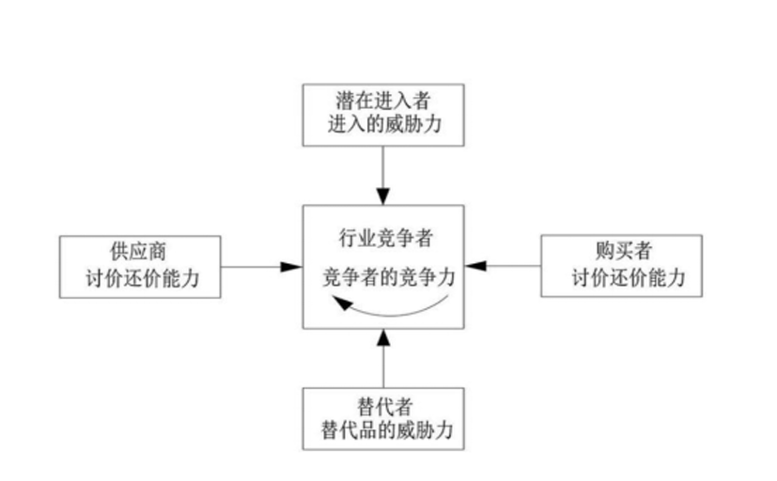

图9 波特五力竞争模型

“续”app平台主打的是智能移动端平台，对技术的要求相对较低，且开发成本低，竞争者进入壁垒低，总的来说，在形式上很容易被其他竞争者模仿，潜在竞争者进入的威胁较大。但在内容方面，得益于我们心理学尤其是心理咨询方面理论和实践的基础，我们有信心最终能够帮助我们的用户解决哀伤带来的心理健康问题，这是其他模仿者所不能达到的，起到了一定的壁垒作用。

* + 1. 行业内竞争者现在的竞争能力

当前“续”AI心理疗愈平台会以智能设备移动端app的形式进入市场。在市场中，已有的类似app例如玉案生命等竞品，他们仅仅只是能够生成与逝者较为相似的虚拟形象，并不考虑此举对于存在哀伤问题的用户真实的心理问题与体验。相反，我们所研发的“续”app基于语言处理（NLP）、深度学习、大语言模型训练，能够最大程度上满足治疗需求，在专业和技术上遥遥领先，目前较少有竞争者威胁，能够通过先发优势抢先抢占市场，具有一定的优势。

* + 1. 替代品的替代能力

就目前的市场而言，虽然已经有很多的AI虚拟形象生成app在市场上流通，但他们仅仅只是在一定程度上为失去亲密关系对象的人提供心理安慰，而能够对哀伤患者进行识别，通过AI虚拟形象和患者进行交流，通过一系列任务和社交活动引导患者一步一步走出哀伤的困扰，“续”仅此一家。所以目前，在运用AI虚拟形象和哀伤心理治疗的领域中，“续”占据了独一无二的地位。

* + 1. 购买者讨价还价能力

体验方面：“续”作为AI心理哀伤疗愈平台，始终将哀伤患者的状况、产品使用中的用户体验和需求放在首位。前期，“续”将不断完善自身功能，通过调查问卷、焦点访谈、可用性测试以及体验反馈等方式切身了解丧亲哀伤群体的实际需求及其解决方法。在后期，通过大数据、AI语音助手等技术，这顶个性化服务，线下社群活动等，帮助丧亲哀伤群体能够顺利地完成治疗。

价格方面：“续”在前期由于规模较小，知名度较低，在价格方面采取低价多量的策略，降低用户第一次试用的门槛，多吸引一批用户带动推广，进行二次传播。中后期也将趋于市场价格，并根据用户的使用情况，在不同阶段给予不同的优惠政策，帮助用户能够完整的体验到整个治疗的流程。

* + 1. 供应商的讨价还价能力

主要供应商为心理咨询机构。所以在供应商方面，应该用更加宏观地视角去把握目前心理咨询界地主要情况，与不同地区不同赛道地咨询机构进行合作，同时通过这些渠道去接触那些有丧亲哀伤疗愈需求地群体，挖掘潜在客户，探索与咨询机构间的双赢合作。

* 1. 目标用户分析
     1. 用户细分

本项目初步将用户群体定位为心理咨询机构、学校、医院等。产品以深度学习、大语言模型和NLP技术为依托，以B端用户为主要用户群体，采用B到C的销售策略，稳固销售推广渠道，在最大程度上节约成本，为后期的企业合作与TOC个人端的开发奠定良好基础。

* + 1. 心理咨询机构

产品直接的用户群体为心理咨询机构。与不同地区不同赛道的咨询机构建立合作可以从宏观角度去把握目前心理咨询界的主要情况，在最大程度上获得咨询的样本，处理好这一层关系有助于提升整体收益，探索双赢模式，签订合同，加大违约者的成本，加强沟通，建立信息回馈和信息汇总系统，同时建立机构档案以更了解心理咨询市场消费情况和机构与来访者消费倾向等。

* + 1. 学校

团队为大学的心理系提供咨询产品，以及相关的市场信息与资源，心理系将反馈团队的产品使用体验，补充学校方面学生的咨询样本，团队进一步迭代该产品。与此同时，团队为大学与中学心理咨询室提供咨询产品，并告知具体的使用方法，学校咨询室将反馈不同年龄段的来访者案例与资料，帮助团队进一步完善用户画像。

* + 1. 医院

为医院提供咨询产品，与医院建立互惠互信的关系，配备素质良好的医师与我们沟通医药学对于症状的治疗贡献，并制定与之相匹配的治疗策略。

* 1. SWOT分析
     1. S优势

移动端平台优势。“续”将哀伤疗愈服务和移动互联网平台结合起来，具有实时交互性，能够随时随地帮助哀伤患者开展疗愈进程，不受时间空间上的限制。同时，移动端平台地可迭代性，使得app能够及时地了解到用户在app使用过程中或疗愈过程中的需求，并随之快速迭代，解决用户的问题。

专业优势。得益于团队的心理学背景，能够帮助我们在达成成本较低的只能移动端平台建立起自身独特的专业理论优势。通过将心理咨询中的一些理论和技术与大数据、AI及语言大模型等新兴技术相结合，个性化的帮助哀伤患者群体能够更简单更舒适更快捷的疗愈哀伤。

市场优势。目前市场上相关的产品较为稀缺，“续”app能够快速抓住市场漏洞，顺应未来时代潮流，解决人口情况发展所带来的哀伤心理问题。

* + 1. W劣势

资金来源不足。由大学生组建的项目团队没有资金来源，人脉不足，广告赞助商较少，融资能力有限。未来希望通过和不同的咨询机构合作，打开市场，吸引到更多由相关需求的群体加入，形成二次传播。

知名度不高。作为新生平台，知名度较低，推广难度大，在创业过程中存在一定的风险。

治疗周期难以确定。不同程度的哀伤群体，需要的治疗周期不同，在疗愈过程开发的前期可能很难预估从疗愈开始到疗愈结束所需要的周期长短，可能会存在用户流失的问题，从而影响产品的口碑。

* + 1. O机会

政策支持。党的二十大报告提出，要推进健康中国建设。把保障人民健康放在优先发展的战略位置，完善人民健康促进政策，其中提到要重视心理健康和精神卫生。政府各部门顺应号召印发了一系列与心理健康相关的政策法规，保障国民心理健康的同时也促进了心理健康市场不断蓬勃发展。例如：《全国社会心理服务体系建设试点2021年重点工作任务》、《“十四五”国民健康规划》等相关政策。

老龄化所带来的未来人口趋势。65岁及以上老年人口沾总人口比例将从12%上升到20%以上，中国人口的年龄结构高度老化，从而会导致丧亲的群体数量也会不断增加，潜在客户数量众多。

发展前景广阔。在目前的AI大数据网络形势下，能够实现更高效的云计算和大数据分析，这能够帮助“续”app个性化的迎合用户的诉求，符合时代发展需求，同时在市场上还未存在类似产品，市场发展前景广阔。

* + 1. T威胁

新形式所带来的接受度挑战。“续”作为一种新兴的智能AI疗愈模式，在用户接触初期可能会存在接受度较低的情况，需要一定的学习成本，存在一定的适应期。

存在被模仿的风险。由于“续”本身核心技术含量不高，核心竞争点主要是心理咨询的理论和技术。因此，整体的模式较为容易模仿，存在一定的竞争风险。

对心理咨询的质疑。许多人对心理咨询的惧怕等同于对“精神病”，以为进行心理咨询会被人认为“精神不正常”，被认为“心理病态”，同时对心理咨询的效果也存在着质疑，认为并没有什么实质性治疗效果。这使得“续”在二三线城市等下沉市场的推广难度较高。

1. 企业战略
   1. 公司层战略

公司层战略指的是行业多元化经营企业的总部为建立和发挥多行业或多市场行业组合优势而采取的一系列决策和行动，这些决策和行动的主要目的是实现组合效益的最大化，也就是说多行业或多市场行业组合管理的经济效益要大于它们独立经营的经济效益之和(1+1>2)。

一般来说，行业多元化企业总部创造价值的方式包括三个方面；

（1）作为投资中心，实现行业组合的最优配置；

（2）作为资产管理中心，对下属战略行业单元进行有效管控；

（3）作为组合管理中心，实现组合优势和组合效益的最大化；

对于我司来说，可以通过纵向多元化、共享型多元化、不相关行业多元化来进行价值创造。纵向多元化可以降低成本，通过核心业务的纵向多元化获得市场影响力，从而创造价值，但不足在于代理成本会增加，经营灵活性会降低，以至于带来风险；共享型多元化可以令我司通过共享活动和核心竞争力传递来创造价值，其局限性在于高风险高成本的问题，以及传递核心竞争力的阻碍；不相关行业多元化具体方式包括发挥财务杠杆的作用，进行有效的内部资本市场配置，但其局限在于分散主业精力，控制成本增加，且带来竞争风险。

究其推进策略有三，一为选择正确的动机，为丧亲者提供健康舒适的使用体验；二为选择恰当的时机，想要实现行业多元化发展需要把握两个时机，分别是从集中发展向行业多元化转变的时机，以及相关行业多元化向不相关行业多元化转变的时机；三为选择合适的速度，在此我们采用波士顿模型来调整企业布局，按照波士顿矩阵的原理，产品市场占有率越高，则创造利润的能力越大，另一方面其销售增长率越高，为了维持其增长及扩大市场占有率所需的资金也就越多，因此可以使得产品相互支持，营造资金良性循环的局面。

* 1. 业务层战略

业务层战略是指一个企业为了在一个特定的行业或市场区域发挥自己的竞争而为顾客创造最大的价值和建立新的竞争优势所采取的一系列决策和行动。

鲁梅特将业务层战略划分为三种：

1. 市场渗透战略，即在现有市场上增加现有产品的销售。
2. 市场开发战略，即扩大现有产品的销售区域。
3. 产品开发战略，即在现有市场上增加产品系列或类型。

迈克尔波特从经济学的角度提出企业要想持续获得高于行业平均水平赢利的基本战略只有两种，一是在全行业中占据低成本定位的位置，二是在全行业中占据差异取胜的位置。据此制定了三种定位策略：

（1）低成本定位战略，是一种在广泛市场上通过建立和发挥成本优势或占据低成本定位位置的战略。实施低成本定位战略有可能获得高于行业平均水平的收益，并且在外部环境恶化的情况下，其竞争定位和竞争优势具有可保持性。

（2）高差异定位战略，是一种在广泛市场上通过建立和发挥差异优势或占据差异取胜位置的战略。实施高差异定位战略有可能获得高于行业平均水平的收益，并且在外部环境恶化的情况下，其竞争定位和竞争优势具有可保持性。

（3）独特性定位战略就是将竞争战路的重点放在发现、满足和保持独特目标市场、产品和经营方式，其目的是选择不同的顾客诉求而建立独特的竞争优势。

基于以上论述，我司的业务层战略以市场开发战略、产品开发战略、高差异定位战略和独特性定位战略为主。

* 1. 商业模式

4.3.1价值主张

基于项目组成员自身对逝者的思念，以及觉察到自身未修通的情感。通过心理学理论、咨询治疗技术，基于深度学习，运用大语言模型、transformer架构，生成AI数字生命，通过文字、语音、视频等形式，帮助丧亲者接受事实、摆脱负面情绪、表达哀思、重新适应生活。

4.3.2竞争策略

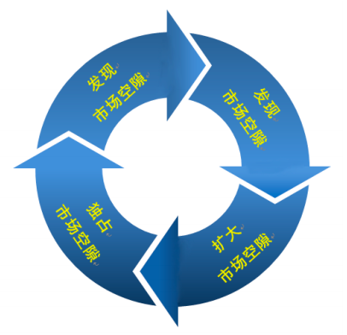

图10 竞争策略

目前市场上还未有成熟的基于AI的丧亲疗愈产品，因此我司开发的产品是此市场上的第一进入者，有非常大的市场空隙，占有一定的优势。

本公司通过发现市场空隙，占领市场空隙，扩大市场空隙，独占市场空隙的竞争策略，来不断提高公司的核心竞争力。

* 1. 战略决策

基于对外部环境机会和威胁因素来进行判断，结合内部能力优势和劣势因素的分析，我们看到了丧亲行业与心理咨询行业前景和机会，客观地评价了我们自身的不足。因此我们制定了三种策略充分利用外部机会、克服外部威胁、发挥优势、克服劣势。

* + 1. 增长型战略

加快项目的进度，扩充对服务区域内老年活动场所的整合，优化产品质量。进一步app功能，快速进入市场抢占先机。

利用微信公众号、抖音博主、小红书、知乎等互联网平台加大宣传力度，并通过社区送温暖的形式拜访丧亲家属，推广软件并提高我们平台知名度。积极争取一切政策优惠，充分利用多方资源。

* + 1. 多样化战略

增加产品和服务类型，中期开设社群系统和会员服务，建立丧亲者与咨询师、平台之间的紧密联系。

* + 1. 防御型战略

树立良好的品牌形象，加强品牌影响力，提高客户忠诚度。拓展经营范围，在公司发展后期，平台开始与线下社区、学校咨询中心等举办团体交流活动。

* 1. 企业经营战略
     1. 业务范围

我司在创业初期资金有限，根据公司自身的产品与服务优势，公司首先将业务定位为向丧亲群体提供心理疏导。疫情后有相当数量的丧亲群体，能够一定程度的保证公司利润，有利于公司积累资金，扩大市场规模，为公司后续发展提供市场信息和充足的资金支持。随着公司业务的不断扩大消费市场的全面铺开，我司的服务在市场中占据的份额将逐渐增大，最终成为行业领导者。

在我司的成熟期，公司将利用原有服务提供的资金支持，增加产品功能。这样经营方式能够在一定程度上取得范围经济的效应，还能有效降低公司的经营风险。同时有多种产品共享品牌的方式也更容易强化品牌形象，提升品牌价值。成熟的品牌形象、丰富的产品系列、先进的技术以及抢先布局的先动优势将建立起强大的进入壁垒，使得潜在竞争者很难对公司构成威胁。

* + 1. 业务拓展模式

优质的产品和服务以及旺盛的市场需求是公司持续健康发展的重要保障。公司通过和上游商户结成战略联盟的方法为下游用户提供商品和服务，达到降低生产成本，提高赢利水平，强化公司核心竞争力的目的。

为了保证算法更新速度与应用迭代，公司决定通过与咨询机构等签署长期合作的协议。平台与咨询机构建立战略联盟，在用户数据、用户画像与用户行为路径图等各方面进行交流，双方战略联盟关系的形成可以为其找到一个稳定的合作伙伴，从而有效的增加收入，实现双方的优势互补，抵达双赢局面。

* 1. 企业发展战略

发展战略就是关于企业如何发展的理论体系。发展战略就是一定时期内对企业发展方向、发展速度与质量、发展点及发展能力的重大选择、规划及策略。企业战略可以帮助企业指引长远发展方向，明确发展目标，指明发展点，并确定企业需要的发展能力，战略的真正目的就是要解决企业的发展问题，实现企业快速、健康、持续发展。因此，我们将平台的发展初步划分为三个阶段，分阶段完成不同目标。

* 1. 进度规划与实施
     1. 前期（2024年9月前）

战略目标：前期阶段重点在于app的构建、数据的收集以及在合作基地中试运行app。在这一阶段我们要完成整个系统的开发，成员培训，并联络相关咨询机构作为合作基地进行内测与公测，寻求融资后产品上市。

具体要求：团队成员未来持续深耕将心理治疗领域的相关理论、疗愈技术，结合深度学习、大语言模型、自然语言处理模型训练AI。进行深入的市场调查和需求分析。通过对应问题及其环境的理解与分析，为问题涉及的信息、功能及系统行为建立模型，将用户需求精确化、完全化，最终形成用户需求。项目预计于2024年6月前，完成此核心功能的研发，形成APP demo，进入内测阶段，寻求融资。随后，2024年8月前项目不断完善，提升核心功能的视觉设计，完善信息化表达，进入公测阶段，邀请目标用户参与公测建立合作关系，并继续继续寻求融资。2024年9月产品上市。

营销目标：实验性地在网络上进行宣传，得到投资者注意。

* + 1. 中期（产品上市2年内）

战略目标：在前期系统建立完成的基础上，改进系统，迭代功能，并且开始逐步进行推广。可以尝试通过众筹网站等方式扩充启动资金。

具体要求：产品上市后的2年内与目标客户进一步合作共同继续升级迭代AI疗愈功能，展开治疗理论、疗愈技术的进一步研究，通过专业领域的创新，寻求快速迭代。在迭代中最大化地满足用户对系统在功能、行为、性能、设计约束等方面因素的期望，来达到用户的不同需求。最终形成较为完善的系统体系，并且平台可移植、可复制性强，可以较方便的在多个平台上进行推广。提升宣发力度，提升知名度，打造名牌效应，扩大合作范围和客户数量，可持续地完善产品与增加收益。通过众筹网站等方式得到投资，在资金充足的情况下在网络上推广app的使用，增加用户数量，并维护用户的稳定性。加大客户服务力度，争取改进不足，提高服务质量。在占领小部分市场后进行市场盈利模式探索，在不影响用户体验的情况下进行用户行为数据收集并探索并验证更多更稳定的盈利方向。

营销目标：在第一批用户使用过后实现盈利。通过app与应用商店相结合的方式在用户智能手机上安装应用，实现良好的品牌效应，为进一步推广做准备。

* + 1. 后期（产品上市2年后）

战略目标：在完成中期目标的前提下，把工作的重心放在联系和协调合作单位，加强市场推广活动争取在全国范围内都形成一定的影响力。通过建立营销团队分片区快速打通各地市场。在这阶段进一步提高用户粘性，使我们的产品得到广泛应用。突出品牌形象，保持良好口碑，开启c端探索。

具体要求：以上海市场为基础，针对不同的市场环境，采取不同的市场策略，迅速切入市场抢占市场份额。完善平台功能以及交互界面，让用户在最短时间内认知产品的功能、效果，使其产生使用的欲望，并逐步成为忠诚的使用者。在APP中开展新业务，建立由心理专业人员运营的同质化群体社区，直接满足更多C端用户需求，便于哀伤程度较低、不必要进入专业咨询机构进行咨询的用户，为他们提供共情氛围帮助其寻找社会支持，完成个体成长。

营销目标:达到预期日活用户数，完成当年利润目标。

1. 营销策略

营销策略是企业以顾客需要为出发点，根据经验获得顾客需求量以及购买力的信息、商业界的期望值，有计划地组织各项经营活动。是针对一定的目标市场所采取的一系列可测量可控的旨在提高销售及厂商声誉为目的的活动。我们采用的营销方法是4p策略，将从产品、价格、渠道和宣传四个方面对“续”进行分析和推广。

* 1. STP分析
     1. 市场细分：洞察和了解消费者的需求

市场细分是在洞察和了解消费者的需求的基础之上根据顾客需求上的差异将产品划分为细分市场的过程。据国家统计局统计，2022年全国死亡人口1041万人，死亡率为7.37‰。丧失与之建立起亲密关系的人属于重大创伤性事件，人口基数大，造成的心理问题多。对当下丧亲群体的自适应疗愈也显得格外重要.

据此,我们需要对于产品的触达群体进行细分以提供更有针对性的营销效果。

* 按照消费者的性别细分：男性、女性

不同性别的消费者，因其生理过程和心理过程不同，在社会环境下给与的角色定位与身份也不同，其消费心理也存在着一定的不同。由于我们所涉及产品的特殊性下面结合产品探讨可能的消费性别差异。

男性触达群体因为传统价值观中 “男子汉拿得起放得下”的影响可能会在公众面前隐藏一部分自己的疗愈需求，在尝试使用这类产品的过程中更多地依照购买场景的专业性、私密性来产生购买动机。并在使用效果、时间长度等方面有要求在使用一段时间之后的消费会更加的规律和稳定。而女性出大群体更多的会受到感情驱动，更在意产品与自己丧失的角色的相似性、象征性、可感知度等方面的因素来产生购买动机，并就使用体验产生自己的好恶。

* 按照消费者年龄细分：25岁以下、25-60岁、60岁以上

之所以这样划分年龄段是考虑到25岁是埃里克森人生发展八阶段理论中成年早期迈向成年中期的重要转折点，是孤独感逐渐转化为停滞感的阶段，在25岁之前的消费者更多的还没有和社会太多接触，更多的接触环境还是以学校和家庭为主，而25岁到60岁之间慢慢的自己组建家庭，60岁以上慢慢地步入老年，三个年龄段涉及的丧亲人群有所差异，涉及到的丧亲对象的依赖度等都可能存在差异。

* 按照人群细分：延长性哀伤障碍患者、丧亲群体以及近似丧亲群体。
* 按消费行为细分：潜在消费者、普通消费者以及具有忠实度的消费者

潜在消费者：丧亲及相关人群

普通消费者：已经注册使用“续”，日常参与使用相关功能

具有忠实度的消费者：“续”平台长期会员，活跃度高、消费力度大。

“续”依托华东师范大学心理与认知科学学院的专业团队的知识基础和理论储备，在丧亲疗愈乃至个人成长方面市场前景广阔，再加之AI赋能自适应生成的功效能很快获取客户的青睐和政府的重视，促进心理健康，造福民生。

* + 1. 目标市场选择：选择营销的目标对象

目标市场选择是选择营销的目标对象。在市场细分之后企业准备以相应的产品和服务满足其所需要的市场的过程。

就前期来说，我们的主要目标市场是上海及其周边的学校、医院及心理咨询服务机构，由于丧亲疗愈的主要用户对象是为延长性哀伤障碍患者、丧亲群体、丧失群体以及近似丧失群体在前期较难以TOC的模式广泛传播，考虑到其隐私性的需要和需求的特殊性，我们会先通过与B端的相关涉及机构进行一些服务提供，在积累一定的客流量和知名度之后在逐步的开展TOC模式并对于丧亲疗愈之后的个人完善业务进行涉足以适应个人端的TOC模式和专业端的TOB模式齐头并进。

本项目与各类客户关系如下：

* 心理咨询机构

产品直接的客户群体为心理咨询机构。与不同地区不同赛道的咨询机构建立合作可以从宏观角度去把握目前心理咨询界的主要情况，在最大程度上获得咨询的样本，处理好这一层关系有助于提升整体收益，探索双赢模式，签订合同，加大违约者的成本，加强沟通，建立信息回馈和信息汇总系统，同时建立机构档案以更了解心理咨询市场消费情况和机构与来访者消费倾向等。

* 学校

团队为大学的心理系提供咨询产品，以及相关的市场信息与资源，心理系将反馈团队的产品使用体验，补充学校方面学生的咨询样本，团队进一步迭代该产品。与此同时，团队为大学与中学心理咨询室提供咨询产品，并告知具体的使用方法，学校咨询室将反馈不同年龄段的来访者案例与资料，帮助团队进一步完善用户画像。

* 医院

为医院提供咨询产品，与医院建立互惠互信的关系，配备素质良好的医师与我们沟通医药学对于症状的治疗贡献，并制定与之相匹配的治疗策略。

* + 1. 市场定位：确定产品的价值组合

一个成功的市场定位战略，必须要确保四个关键因素的成立：竞争性、可信性、简明性和一致性，即市场定位的4C关键因子。

* + - 1. 产品定位

平台采用个性化定制AI疗愈“伙伴”为载体，以AI的反向生长推动用户的自我重塑并利用社群功能推动同质化群体互助。相较于同类竞品使用与逝者较为相似的虚拟形象，本产品采用生成的虚拟AI形象作为疗愈的“过渡物”避免来访者过度沉溺与虚拟亲人建立起的不健康关系或加深哀伤，作为心理咨询治疗的辅助工具，我们在分析用户在使用产品过程中的使用体验解决其可能出现的问题为用户提供定制服务的同时也积极寻求与咨询服务机构的咨询师、医生寻求反馈力求提供更为专业化的服务，并围绕具体服务在全方位开展相关产品服务的推广工作。

* + - 1. 项目组定位

“续”项目组致力于提供AI辅助工具帮助疗愈心理治疗涉及的哀伤问题，对于哀伤的心理咨询与治疗的手段目前常用的有精神分析、人本主义治疗、CTB认知行为疗法、沙盘心理治疗等方法，这个过程采用的方式主要是咨询师与来访者的会谈或者在沙盘中、纸上进行一定程度上的表达与分析，以会谈为主的信息传递方式存在很大局限，且对于咨询师与来访者匹配程度、咨询师个人技能要求较高，效果不容易达到理想。因此，AI辅助工具有助于帮助来访者表达出自己想表达但表达不出来的部分，帮助咨询师更好地了解来访者，有助于咨询效率的提升。

续项目组作为AI数字生命辅助哀伤疗愈的先行者，将秉承着“专业、定制、动态”的理念，致力于哀伤疗愈产业的研究和推广工作。

* 专业—依托华东师范大学心理与认知科学学院丰厚的理论支持和实践经验以及相关医院、心理服务机构不断优化产业机构和产品的服务。
* 定制—针对不同场合情境以及不同的使用对象，因其哀伤的过程和经历并不相同而为每个人进行个人化的定制；
* 动态—针对哀伤过程的非线性发展设立定期的评估和再反馈机制对情境信息进行归纳整理帮助下一步咨询服务的开展。
  1. 产品策略

“续”采用1+X产品概念模式：以定制象征化AI伙伴的使用为主营业务，并以此为中心拓展健康检测、心灵疗愈图文视频、社群社区等服务，考虑到用户在使用续的过程中需要同专业的咨询服务机构相互配合，除了满足丧亲者疗愈的需求外，我们还希望为丧亲者提供对于疗愈相关进程的可视化服务以提供反馈帮助疗愈进程的加快，我们将丧亲者提供一个推动疗愈的AI助手，围绕具体服务全方位开展产品策略。

* + 1. 产品概念

“续”是app形式的心理咨询辅助工具，目标客户为心理咨询、医院、心理咨询个人执业者等，目标用户为丧亲、丧偶、丧友、丧失宠物等关系丧失群体，包括延长哀伤障碍患者（排除急性丧失的PTSD群体），以及留守儿童、空巢老人等程度较轻的近似群体。App由TOB和TOC两大界面构成，其中TOB端面向咨询群体，由其为来访者开启一段哀伤疗愈，并根据每次心理咨询评估来访者当前状态，为其在app上设置合适的目标以及疗愈强度；TOC端面向关系丧失群体，为其提供以象征化的“电子宠物”为形式，以AI谈话为核心，以各种支线任务为配合的哀伤疗愈服务。

* + 1. 产品及服务内容
       1. 主要服务

“续”提供定制象征化AI伙伴的使用促进丧亲疗愈。用户可以在app内部导入丧失亲人的相关数据（包括聊天消息、语音条等），在开始阶段让用户选择逝者在其体象中代表的部位（如心脏），将其剪影从全身的总体剪影中取出。而后用户选择自己喜欢的能够代表逝者的基础象征物（由于逝者与用户之间的依恋强度与距离各不相同，因此提供不同类型的选择，如动物、日用品、太阳、云层等），将最开始取出的身体部位变化成基础象征物，同时让用户输入有关自己、逝者、对逝者的认知、共享事件等信息，将基础象征物逐渐完善新生成的人物画像。随着疗愈过程的逐步深入，在疗愈的终点，象征物变回用户取出的身体部位（但颜色由最初的空白变为彩色），放回其残缺的虚拟身体轮廓中。整个流程向用户表明：用户在于由自身与逝者信息结合所构筑出的独立的虚拟生命进行交互，从而修复用户与逝者联结的那部分自我。

* + - 1. 附加服务

社群服务：丧失者缺乏合理途径进行社会导向的疗愈（如与同质人群交往、参与公益活动等）的社会接口，所以我们设置了社群功能可以在里面发帖供丧亲人群在其中讨论。

个人中心：用以记录一些用户的平台数据及一些进度的可视化，在寻求咨询的过程中可以给咨询师出示以推动咨询进程的开展。

* + - 1. 各阶段规划

前期：免费型产品。主要针对本项目所开发的程序在医院、心理咨询服务机构、学校等地扩大知名度和用户数量，从而促进用户了解和体验本产品，方便进行市场转化。

中期：我们的项目要兼顾平台推广，重点转向互利共赢，开展TOB的专业版开发和TOC的个人版开发，在原先初始版的基础保留的基础上产出专业版和个人版，开始设立盈利目标。完善小程序和扩展涉及业务，可扩大用户领域，以北上广深等一线城市为基本目标，并惠及二线城市和地区。

后续采取会员制度，付费会员制度将成为我们和客户沟通的重要方式，在促进客户转化为会员的时候，高折扣+强刺激是必要的手段。可以对于新用户采取0元的体验价，让新用户体验专业版和个人版的内容，再利用折扣+返利刺激用户进行续费。由于市场的特殊性我们会在前期使用的过程中保留免费体验，而在后续提供打赏和会员机制，其中会员月卡8.8元/月，季卡18.8元/季，年卡58.8元/年。

* + 1. 产品品牌

我们的产品名字是“续”。首先，我们是相应国家政策“关注心理健康”的号召，进行专业的心理咨询相关知识整合，对于特殊的丧亲群体进行关怀乃至扩展到个体完善和发展，让丧亲群体得到更多的自我力量，为丧亲群体提供了解自身和此群体的窗口，自主性的将各个地区的丧亲认识带入社区，同时也将个人完善和自我疗愈的方法推广到更大的市场，让心理健康在群众中传播，进而不断提高中国丧亲群体的内生力量，扩大我国心理健康产业在全国市场上的份额。

* 1. 价格策略

随着存量经济时代的来临，消费者对价格也越来越敏感。因此，我们在价格管理中可引入收益管理的概念，实行精准营销，即通过对消费人群进行分类并预测消费者的需求，对产品进行动态的管理，主要通过简历实施预测模型和对以市场细分为基础的需求行为分析，确定最佳的销售和服务价格。其核心是价价格细分，根据客户不同的需求特征和价格弹性向客户执行不同的价格标准。在咨询与自我疗愈的过程中灵活的对价格进行有效的折扣管理来追求利益的最大化。

* + 1. 定价标准

影响产品定价的因素有很多。在这里，”续”采用影响公司定价的3C模式，即Cost（成本）、Competitors（竞争者）和Customers（消费者）。

理论依据：收益管理概念（价格弹性管理概念）

方式：由我们平台和各个学校、咨询机构和医院等合作，消费者从平台上选择套餐下单，合作方通过我平台提高来访者的使用黏性和治疗效果，我平台通过合作方提高知名度、曝光度和使用率，并且在用户使用的过程中根据合作方与用户反馈对服务价格进行动态调整，依据市场相关标准定价，同时在开发个人端和专业版后依据服务标准收取不同的费用。

* + 1. 价格调整策略

对市场进行细分，并采用多种价格以满足每个细分市场的价格，对于疗愈后期追求个人完善和成长的高质量消费者，平台在个体完善、修通辅助等方面提供更多个性化的服务，收费标准也较高；而对于绝大多数消费者，平台价格趋于市场一般价格，在针对AI使用的运维成本的基础之上尽可能给与多的优惠折扣，后期也会根据市场进行调整。

由于我们平台以疗愈为初心在使用功能过程中不会提供续费服务，而在基础功能的使用上采取买断制，而在后续业务完成之后才开展一些套餐扩展内容提高用户的粘性和后续参与度。

根据用户与合作方的评价和反馈适当调整价格。

* + 1. 总体价格策略

总体价格策略主要分为三个阶段：

前期：“续”前期建设为主打功能体验为主的低价适用品，降低用户参与使用的入门门槛，以吸引更多的用户和合作方了解到平台。在保证运维成本的基础上打造好服务平台并举办优惠活动，赞助一些有关的心理论坛讲座以吸引流量。

中期：根据前期使用情况与反馈开发出一整套细致的定价机制，保证平台有固定的利润，开发个人端和专业版服务，根据市场变化进行调整。

后期：平台趋于成熟，市场已经打开，人需要不断完善价格机制。

“续”将采用整体低于行业价格的低价销售模式。总体来说，“续”定位为哀伤疗愈群体的引路者有其初心的影子，同时本产品作为第一个AI定制化丧亲疗愈伙伴服务提供平台有着其运维和研发的成本，所以在价格方面尽可能的以运维为主利润为辅，在后续利润走高之后向个人完善和提升赛道扩展以提供更多的潜在用户群体，并努力做好本职的哀伤疗愈开发工作，力求提供更好的服务和更多的触达，基于chatgpt、星火大模型等的AI工具的使用费用与同类相近或相似赛道做对比提供尽可能的低价，把我们的定价定位为这个标准。

* + 1. 收费方案

价格方面我们基于不同的用户采用阶梯式的收费，具体方案如下：

* + - 1. 个体用户

前期：免费型产品，主要针对初始版的使用，让用户首先对于我们的产品有一个初步的了解，方便提升用户的信任度和忠实度，方便进行市场转化。

中后期：后续采取会员制度，付费会员制度将成为我们和用户沟通的重要方式。高折扣+强刺激是必要的手段。可以对于新用户采取0元的体验价，让新用户体验专业版和个人版的内容，再利用折扣+返利刺激用户进行续费。由于市场的特殊性我们会在前期使用的过程中保留免费体验，而在后续提供打赏和会员机制，其中会员月卡8.8元/月，季卡18.8元/季，年卡58.8元/年。

* + - 1. 合作伙伴

我们的产品涉及到的心理咨询相关板块可以同学校、心理咨询服务机构、医院等实现互利共赢。我们以科学规律的研究为依据，以实践经验判断为手段，以消费者可以接受的水平为基准，根据市场变化情况，具体合作收费情况以对接合同为准。

* 1. 渠道策略

渠道的选择对于企业而言至关重要，因此在这一部分，“续”首先根据渠道选择四要素对影响渠道决策的要素进行分析。

* + 1. 渠道分析与选择
       1. 顾客特点

“续”平台的目标群体主要是为丧亲、丧偶、丧友、丧失宠物等关系丧失群体，包括延长哀伤障碍患者（排除急性丧失的PTSD群体），以及留守儿童、空巢老人等程度较轻的近似群体。因此在渠道选择上，应尽可能避免可能导致对方不适的线下活动和电话回访而是利用静态广告等相对温和的方式。

* + - 1. 产品特性

“续”采用1+X产品概念模式：以定制象征化AI伙伴的使用为主营业务，并以此为中心拓展健康检测、心灵疗愈图文视频、社群社区等服务，考虑到用户在使用续的过程中需要同专业的咨询服务机构相互配合，除了满足丧亲者疗愈的需求外，我们还希望为丧亲者提供对于疗愈相关进程的可视化服务以提供反馈帮助疗愈进程的加快，我们将丧亲者提供一个推动疗愈的AI助手，围绕具体服务全方位开展产品策略。

* + - 1. 项目组自身状况

“续”涉足的丧亲疗愈市场较为垂直，项目组的品牌暂时难以获取使用者对于平台的信任，但出众的服务却相对容易获得消费者的认同。“续”平台现在仍处于发展阶段的准备期，在功能实现、理论研究、核心优势等方面都取得了突破性进展，为投入市场做准备。

* + - 1. 市场环境

据国家统计局调查显示，2022年全国死亡人口1041万人，死亡率为7.37‰，丧失与之建立起亲密关系的人对于个体而言属于重大创伤性事件，可能导致其患上创伤后应激障碍、延长哀伤障碍、抑郁等多种心理疾病，这为“续”的诞生创造了现实条件。在总结当前心理咨询在哀伤疗愈领域的痛点后，我们结合心理学理论、咨询治疗技术，基于深度学习，运用大语言模型、transformer架构，生成AI数字生命，通过文字、语音、视频等形式，帮助丧亲者接受事实、摆脱负面情绪、表达哀思、重新适应生活。

* + 1. 不同时期的建设渠道
       1. 发展初期

重点：推广—多渠道推广

目标：快速触达垂直市场用户

思维重点：多渠道、用户数量、数据回收、快速见效

1. 选择多渠道进行推广测试

通过医院、心理咨询服务机构等相关组织进行推广，包括但不限于疗愈讲座、静态易拉宝广告等进行用户的测查和使用意愿的调查进行渠道选择。

1. 关注用户数量

获取多数量的用户是前期发展工作的核心目标，多数量用户即有效流量。我们可以根据用户参与社区活动的频率来判断用户数量。推广渠道的好坏不仅仅要看它为你带来了多少流量，还要看它的转化率。流量足够垂直，带来的都是目标用户，才可能有好的转化率。

1. 通过回收数据来获得反馈

用户付费的结果要通过数据的形式给予反馈，数据会告诉我们用户从哪个渠道来，不同渠道的转化率分别为多少。

1. 进行成本核算快速看出效果

花了多少钱，进行了多少投放，带来了多少流量，其中多少产生了实际的付费，关于成本、收益的数据我们都应该掌握。

通过以上思维的指导，我们可以得出的具体方法如下：

方式： 选出3-4个推广渠道快速测试

时间：15-20天

维度：免费渠道+付费渠道的组合

费用： 3000元人民币以内

目标： 快速筛选出最容易获得有效流量的渠道1-2个

a.具体的操作步骤：

根据学校、医院和咨询服务机构的不同特点实施宣传

有三点需要把握：减少直接的接触和询问，从反馈中去找渠道，知逜用户从哪儿找到我们的平台对我们选择渠道来说很有借鉴意义。在选择的渠追中，怎样去挖掘目标用户是关注的重点， 免费和付费的渠道同时进行。3-4个渠迵同步测试，测试内容＋渠道组合起来的效果。

设置KPI，明确渠道目标是什么：

有目标之后，工作起来才有的放矢。这个时候深度用户和非深度用户要分开来看。比如深度用户，目标显然是卷入，那么目标就是通过这些渠道能拉入垂直用户；对于非深度用户，我们需要关注的是他们是否愿意推荐的推荐意愿与项目关注度。

回收数据：

如果在测试阶段就箭发现—些渠道所带来的收益大于支出，说明它的优化空间大，值得后期深耕，这也是我们的目的所在。

* + - 1. 产品发展期

重点：专精——找到了少数效果很好的推广渠道，把这些渠道的目标流量统统挖掘出来。

目标：把少数渠道做专精，为我们带来持续的有效流量

思维重点：核心渠道、用户质量、程定引流、持续见效

（1）关注核心渠道

—味地扩充运营渠道会导致精力分散，没有核心渠道为我们带来持续程定的渠道。

（2）稳定引流

让核心渠道为我们带来持续程定的流量，让用户可以持续地消费我们所提供的内容。

（3）持续见效

持续地带来转化

通过以上思维的指导，我们可以得出的具休方法如下：

方式：1-3个渠道做专精挖掘流量

时间：1-2个月

维度：免费渠道+付费渠道的组合

费用：回报大于付出，可以无限制地花钱获得用户

目标：持续带来有效流量，把工作流程化

（4）具体的操作步骤：

把选好的1-2个渠道能做的工作都列出来，制定渠道内的测试周期。而后，回收数据并把钱砸在效果最好的推广渠道。

* + - 1. 产品成熟期

重点：专精＋推广——不仅要把渠道做好，还要把渠道铺开

思维关键点：多渠道、用户质量、程定引流、持续见效

当稳定地给产品带来流量的渠道有很多的时候，它们会形成—个矩阵，我们的业务会要加稳定。同时我们也要重视用户质量、稳定引流、持续见效这几个方面。

我们可以得出的具休方法如下：

方式：持续测试投放，优化已确定的渠道投放

时间：视具体情况而定

维度：免费渠道+付费渠道＋品牌

费用：回报大于付出，可以无限制地花钱获得用户

目标：稳中求变，动态营销（在优化已有渠道的同时，发现新的流量来源）

具体的操作步骤：

（1）测试新渠道，优化旧渠道

新渠道的测试其实是跟产品处于萌芽期所做的工作是—样的。

关于旧渠道的优化，我们要已经运营的渠道的数据，根据收益来调整投放， 这是—个动态过程。

而关于新渠道的测试也可以以产品发展期的方式进行，在收获较好的渠道进行专精测试。

（2）着重品牌打造，为个人疗愈的市场扩展做准备

在产品总体成熟之后应逐渐扩展业务与市场在推广的过程中对品牌建设有所推动。

在产品成熟期可以进行品牌内容的测试，可以针对一段时间的品牌投放流水进行推论品牌的投放是否有效果。

总结：

前期（推广）:多个渠道选择+用户质量+数据回收+快速见效

中期（做专精）：核心渠道+用户质量+稳定引流+持续见效

成熟期（专精＋推广） ：多渠道＋用户质量＋稳定引流＋持续见效

销售通路

（1）稳扎稳打，主攻咨询机构

首先，由业务代表与上海市心理咨询机构工作人员沟通，借助初期客户的关系网络，促进产品落地推销。

其次，加强与咨询室合作，并与咨询机构签订合作协议，从上海市开始占领哀伤疗愈的市场。制作宣传卡由咨询机构前台派发，分发体验的满意度调查问卷与良好的产品售后，以此来吸引潜在目标用户。

团队将专注于产品集群的打造和医院终端的开拓，先与上海市的咨询机构建立合作关系，再通过打包的方式与省外其他咨询机构、医院进行谈判推广，通过渠道终端精耕细作以实现良好的渠道管控，为企业赢得巨大的市场占有率。

（2）痛点战略，借力个人渠道

个人渠道指的是面向心理亚健康的人群，团队在to b端发展良好的同时开拓轻量化c端的产品，采用“与自己对话”等功能制定不同级别的产品来借力个人渠道，同时在与心理咨询机构的议价过程中做出适当的让步，在保障质量的时候稳步发展，形成良好的企业口碑，从而通过市场部门的广告分发，对c端的产品进行适度的包装，增加c端的个人对品牌的信任感。

（3）面面俱到，拓展销售方式

团队将组建销售部，与市场部密切联系，完善电话沟通、销售队伍、代理商等多渠道混合营销团队，组建营与市场部密切联系，时刻关注市场动态，把握客户需要，并与咨询机构等合作机构的主管人士交流沟通，与机构说明团队产品的优势。

团队每年还将积极参加国内外心理咨询的各大研究会议，以独特的表现方式让国内外群众了解我们团队产品的优势，借助研究会议增加团队及产品的曝光率——分享最新技术，最直观的展示宣传，树立国内外行业品牌与实力，以硬实力塑造企业软文化。

1. 项目管理与实施
   1. 主要业务流程
      1. 定制AI助手板块

通过在“续”平台投入相关资料定制AI疗愈助手在平日的功能互动中推动自身的疗愈和内生力量的提高。

用户

上传生前记录等资料

付款生成定制AI助手

使用平台功能疗愈

图11 AI定制流程

* + 1. 互动审核板块

由于“续”平台的特殊性，对于一些评论和引战言论需要经过内容审核机制以免由于社区板块影响到疗愈的个人开展。

用户

发布、回复帖子信息

通过内容审核

发布成功

图12 社区互动审核流程

* 1. 盈利模式
     1. 主营业务收入

“续”主营业务是对于AI助手的定制使用服务，这一功能需要耗费一定的算力和运维成本，我们在此基础上制定定制的相关费用，与运维成本之间的差额为主营业务收入。

* + 1. 会员充值收入

“续”为平台提供可供选择的会员服务，与后续的专业版个人端开发相结合提供更多的服务内容，这一部分会员充值也是盈利点。

* + 1. 合作方加盟费

由于“续”的特殊性，可以与心理咨询服务机构、学校、医院等签订一定的合作协议收取加盟费实现互利共赢。

* 1. 目标和行动方案
     1. 钻研疗愈技术数字化呈现，布局AI咨询工具产业链

团队成员未来持续深耕将心理治疗领域的相关理论、疗愈技术，结合深度学习、大语言模型、自然语言处理模型训练AI，使其能够帮助咨询师精准提炼来访者需求，提供更贴近咨询目标需求的视觉化形象，帮助来访者在咨询师的指导下，在AI象征物的帮助下，与逝者建立起健康正常的链接，更好地接纳事实，缓解哀伤情绪，达到修通的境界，修复自我恢复正常心理功能。 项目预计于2024年6月前，完成此核心功能的研发，形成APP demo，进入内测阶段，寻求融资。随后，2024年8月前项目不断完善，提升核心功能的视觉设计，完善信息化表达，进入公测阶段，邀请目标用户参与公测建立合作关系，并继续继续寻求融资。2024年9月产品上市。

* + 1. 深耕哀伤疗愈领域，迭代升级AI治疗辅助工具

产品上市后的2年内与目标客户进一步合作共同继续升级迭代AI疗愈功能，展开治疗理论、疗愈技术的进一步研究，通过专业领域的创新，快速迭代省级AI治疗辅助工具，作为行业的先行者与领军者。同时提升宣发力度，提升知名度，打造名牌效应，扩大合作范围和客户数量，可持续地完善产品与增加收益。

1. 公司介绍
   1. 公司性质

团队预计于2023年4月在上海申请注册有限责任公司。

* 1. 组织形式

创业初期采取简易、直线式的企业架构和组织职能，高效运作的同时，与公司需求相匹配。

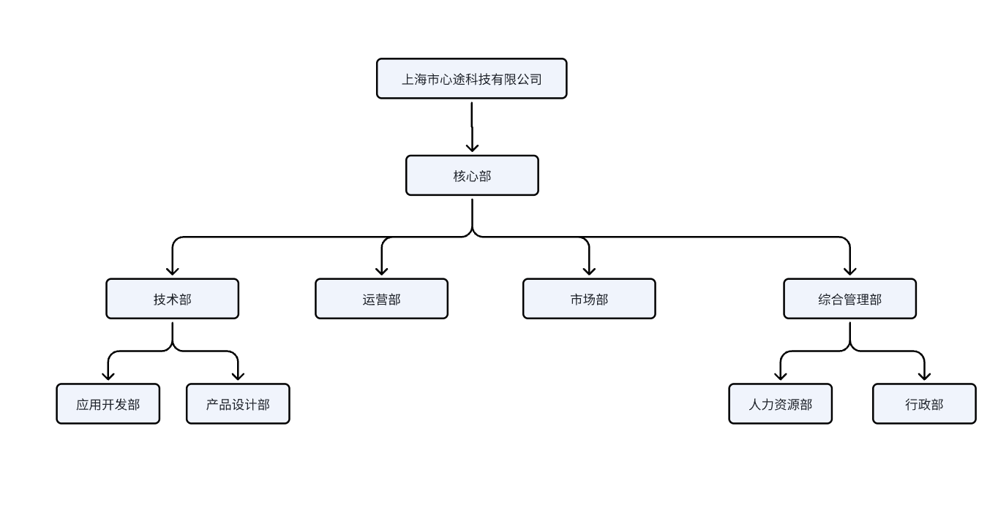

图13 公司组织形式图

* 1. 公司介绍

团队预计于2023年4月在上海申请注册公司，名称为上海市心途科技有限公司，以AI赋能心理咨询为主营业务，重点推进AI心理咨询辅助工具与移动端轻咨询服务提供，

* + 1. 法律保障

法律风险控制也是创业公司需要重视的关键部分之一，公司将与专业律师达成协议，保证公司合法合规顺利开展各项业务，打造规范科学的初创企业。

* + 1. 部门职责

**核心部（董事会）:**由公司的大股东与高管组成，属于决策层，负责制定公司的总体发展战略，决定总经理的人选;

**项目总负责人：**负责公司的日常经营事务与项目开发，对董事会负责，决定副总经理和部门经理的人选，协调项目各部门之间关系;

**技术部：**

**应用开发部**负责生产、技术、研发等，控制从程序到产品的整个生产管理过程，处理与产品有关的技术问题。负责产品的研究与开发工作，拓展产品线的广度和深度。领导技术组、生产部和研究开发部，协调生产和销售的矛盾;开发与完善相关功能与体系，根据产品部创意进行适当改良与发展

**产品设计部**负责公司总体的产品设计，为产品的诞生与发展设计出相关的方向与具体方案，把握整体的产品动向与质量，为公司的发展以及保持提供良好的视野以及前瞻工作，给予各部门指导方向以及创新创意。

**运营部：**负责公众号，微博等自媒体平台账号运营，同时掌管应用的审核侮辱歧视词汇查阅经营工作，维持用户量，制造活跃度的同时，保持社区环境良好氛围与客户发展。

**市场部：**负责推广与用户对接。负责公司总体的营销活动，决定公司的营销策略和措施，并对营销工作进行评估和监控，包括市场分析、广告、公共关系销售、客户服务等。领导全国区域销售代表与各地代理商和经销商进行市场开拓与销售，在公司发展成熟后，分设市场、公关、销售、客户服务部;

**综合管理部：**

**人力资源部**公司机构设置及变更，组织制定各部门岗位职责。负责培训体系建设。规划、组织实施员工培训。组织实施薪酬绩效管理工作，建立、完善工资奖励分配政策和管理制度，组织实施绩效结果的运用工作。负责集团公司各部门薪酬、绩效核算工作。

**行政部**负责公司日常行政管理工作，做好公司内外、企业上下沟通协调工作。负责公司会议的组织、筹备工作，做好会议记录及会议决议的督办工作。

* 1. 核心团队介绍

王美如，心理与认知科学学院应用心理工业与组织方向研究生，研究方向设计网络信息表达与自我暴露对亲社会行为的影响，关注互联网+心理方向多年，作为参赛选手曾获得2021年北京赛区“互联网+”创新创业大赛铜奖，留校实习期间曾参深度参与创新创业项目孵化工作，其中获得2022年中国国际“互联网+”创新创业大赛金奖1项、银奖1项、铜奖2项，具有心理学心理学专业能力和丰富参赛经验。本科期间曾参与过关爱青少年心理健康、留守儿童社交、人格与亲社会方面的科研与创业创新项目，心理学专业知识扎实，近期关注到工作环境中员工个人因生活事件导致的创伤及疗愈方法，关注到心理学信息化工具在现实场景的应用，及对员工个体成长发展的助益，希望结合心理学专业知识与AI技术产生较好的疗愈效果。曾获得山东省“三下乡”社会实践优秀学生、山东省“优秀毕业生”、“优秀学生干部”等荣誉，有良好的沟通协调能力，结合在工业组织心理学领域知识，能较好地组织好团队成员，完成项目中的功能设计、组织协调、宣传运营等工作。

陈珂洋，现华东师范大学应用心理专业咨询方向2023级专硕学生。独立音乐人，独立制作、发行4张专辑，其中全球发行的专辑《寻梦人西蒙》以精神分析为理论基础，以潜意识探索为主题，治愈众多听众。具有极强的想象力与联觉能力，善于共情，有利他主义倾向，善于站在不同客户的角度分析问题。涉猎广泛，融合不同领域的专业能力。曾担任《中国好声音》、《出彩中国人》等综艺的音乐导演/录音师，熟稔想法与落地之间的再创造过程，拥有强大的执行能力。原环球唱片北京分部录音师，与多位国内外顶级制作人合作录制专辑，具有独到的艺术鉴赏能力。曾为资深城市规划师/建筑设计师，带领/参与项目70余个，具有良好的组织规划能力，能够合理把控项目进展，在任何类型的项目中都能带来全新的思考，且沟通能力较强，有大量向政府汇报的经验。负责团队中的创意理念生成，核心功能设计，用户体验设计等工作。在项目落地过程中，亦负责部分UI/UX设计、策划、运营等工作，并运用心理咨询专业基础，协助技术部门制定心理评估算法，把控项目中心理干预成分的深度广度，以达到最佳疗愈效果。

任优，作为一名心理与认知科学学院视觉认知与虚拟现实实验室研究生，研究方向是采用虚拟现实考察心理与社会行为过程的变化发展，因此具备相关的技能，如Python、MySQL、unity等。曾担任b端产品经理，熟练操作墨刀与Axure等原型设计软件，可以为团队提供产品设计与用户研究方面的建议。在项目合作方面曾在2018年带队获得陕西省创青春创业大赛铜奖，因而不仅了解项目规划与进度推进的基本要求，也具备与团队成员协同合作的基础。在沟通与表达方面能够从多角度批判性地看待问题，曾作为校辩论队教练带队获得西安赛区联赛杯亚军，因此能够为团队提供较为清晰的思路参考。除此之外是一名业余调香师，有过两年的调香经验，曾试图构建特殊香氛来达到疗愈心理创伤的目的，受《水星记》与AI技术启发，希望尝试通过AI来达到疗愈创伤的目的。在团队中负责创意理念生成，核心功能设计。

周训一，本科毕业于上海外国语大学广告学专业，拥有较强的外语交流能力与创造力。现就读于华东师范大学应用心理专业人因工程与用户体验方向，研究个体对于情感化虚拟代理的感知和态度对后续行为的影响，因此在情绪理论与心理疗愈方面具有扎实的专业知识。作为校排球队的一员，性格开朗，待人真诚，对待工作认真负责，善于沟通、协调有较强的组织能力与团队精神。再者，作为跨专业的研究生，拥有较强的自学能力，既掌握PhtotShop，Primere等创意类工具，也擅长采用python和java编写程序，因此，在团队中负责项目APP制作等工作。

周安涛，人因工程与用户体验方向研一新生，曾经参与过有关车载抬头显示（Head up display）的用户体验优化工作和有关虚拟现实的粗糙度模拟的真实虚拟感知的比较研究，对精神分析中梦的相关分析有一定的了解，具有一定的设计软件操作经验和ui的相关设计经验（如figma），曾任心理学术部副部长负责心刊的撰写和文稿培训工作，被评选为校十佳科普大使，所撰写的部分文创曾获一些校级的奖项和在校报、院公众号上刊出。在项目主要负责UI设计。

李紫嫣，外交学院法语专业2019级毕业生，曾任外语系学生会主席、外交学院模拟联合国协会学术总监助理、外交学院学生代表委员会委员。在校期间成绩优异，连续两年专业综合测评第一，均获最高奖学金、校三好学生称号，以综排第二成绩保研。学习之余，积极参与各项活动，曾获北京外国语大学、国际关系学院模拟联合国大会杰出代表、中国人民大学模拟联合国大会、北京国际模拟联合国大会优秀主席，并连续三年担任国际级会议法语会场主席。走出校门，大胆投入实践，作为学生公益组织“集思广筹”学生众筹团队的创始人，曾在两个月内筹集善款25万元，为全国18家医院及卫生所送去紧缺的医疗资源。曾在猎头公司、风投机构实习，对公司人力资源框架、投融资领域有一定研究和经验。雅思7.0，获法语DALF C1证书，法语专八专四证书，语言能力扎实。

* 1. 创新机制

公司着眼发展以下几个方面的创新。

**机制创新：**采用期权制，将给公司经营管理或技术研究开发的关键人员适当的期权；给员工优先参股权；采用全员质量管理（TQM）；建立公司人才资源库，为员工提供接受培训和再教育的机会;

**技术创新**：利用社会现有的人才资源，通过与高校、研究机构等合作的形式，设立虚拟R&D 部门，进行技术创新;

**观念创新**：技术是第一生产力，搞好技术创新，树立整合营销观念，形成“产、销、研’一体化;搞好企业内部、外部、代理商与经销商和各层客户之间的合作关系;

**文化创新：**以绿色为主旋律，倡导员工的团队精神和创新意识。

1. 财务分析
   1. 财务背景预测

上海地区鼓励大学生创业，相关政策较为有利，根据有关规定，高校学生创业可以获得注册资本分期上缴、各项税收减免、政策扶持资金以及本校创新创业部门的支持。因此在财务方面有一定的基本保障。

就当前行业发展趋势而言，大众对心理健康的重视和认知不断提升，心理行业迎来了新的机遇，是一个充满潜力的蓝海行业。与此同时，身处AI高速发展时代，人工智能是未来的发展方向，融入日常生活的进程已经不可逆转。ChatGPT3.5、4.0的广泛应用、Sora的强势问世、众多AI产品争先恐后、资本市场All in AI行业等等因素，都给本项目的发展提供了有利的背景。“AI+心理学”这一组合结合了日益增长的精神需求和前沿科技，值得期待。

特别是依靠华东师范大学强大的心理学科研能力和丰富的心理学资源，本项目在商业拓展方面有着先天的优势，我们有信心站在巨人的肩膀上乘风而行。

* 1. 财务假设

针对“续”哀伤疗愈APP项目，我们进行了有关市场调研，结合现阶段心理健康服务的普遍投入水平和国家政府对相关行业项目的支持与优惠政策，按照最新会计、税收政策作了以下假设和财务分析。

* 1. 主要财务假设
     1. 财务报表编制以中华人民共和国财务部颁布的《企业会计准则》为准绳。
     2. 企业会计年度：以公历每年一月一日起至十二月三十一日止为一个会计年度。
     3. 记账本位币：人民币。
     4. 记账基础和计价原则：

以权责发生制为记账基础，以历史成本为计价原则（本组织预测的财务报表的时间为每年的年末，即十二月三十一日，不考虑通货膨胀。

* + 1. 税收标准：
       1. 增值税

根据《财政部税务总局关于增值税小规模纳税人减免增值税政策的公告》（财政部 税务总局公告2023年第19号），对月销售额10万元以下（含本数）的增值税小规模纳税人，免征增值税。

* + - 1. 城市维护建设税率

根据沪财发〔2021〕5号规定，上海市纳税人所在地为市区的，城市维护建设税率为7%。

* + - 1. 企业所得税

根据《财政部 税务总局关于实施小微企业和个体工商户所得税优惠政策的公告》（财税〔2021〕12号），对小型微利企业年应纳税所得额不超过100万元的部分，在《财政部 税务总局关于实施小微企业普惠性税收减免政策的通知》（财税〔2019〕13号）第二条规定的优惠政策基础上，再减半征收企业所得税。

财税〔2019〕13号第二条规定：对小型微利企业年应纳税所得额不超过100万元的部分，减按25%计入应纳税所得额，按20%的税率缴纳企业所得税；对年应纳税所得额超过100万元但不超过300万元的部分，减按50%计入应纳税所得额，按20%的税率缴纳企业所得税。

* + - 1. 个人所得税

根据最新个人所得税累进税率表（年度综合所得适用），年度收入不超过36000元的，按3%快速扣除数扣除个人所得税。

* + - 1. 税收减免

根据财政部有关规定，高校毕业生在毕业年度内持《就业创业证》（注明“自主创业税收政策”或“毕业年度内自主创业税收政策”），在本市从事个体经营的，自办理个体工商户登记当月起，在3年（36个月）内按每户每年14400元为限额依次扣减其当年实际应缴纳的增值税、城市维护建设税、教育费附加、地方教育附加和个人所得税。

* 1. 股东指标

应收帐款：坏账准备提取标准：3个月-1年（含1年）：3%；1-2年：5%；2-3年：10%。

应付工资：当年付清。

利润分配：从获利年起，按税后净利润的10%计提法定盈余公积，按净利润的5%计提任意盈余公积金用于补充职工福利、继续教育。

* 1. 股东构成

上海心途科技有限公司，公司注册资本为35万元，本公司将股权结构分为“资金股”和“人力股”。“资金股”占比60%，人力股占比40%。现公司股东6人，以下是股东构成及资金构成情况：

表1 股东构成

单位：万元

|  |  |  |  |  |  |  |
| --- | --- | --- | --- | --- | --- | --- |
| 注册资本 | 股东 | 实缴出资额 | 实缴出资总额 | 出资比例 | 人力股比例 | 股权比例 |
| 35 | 王美如 | 18 | 35 | 51.4% | 60% | 54.0% |
| 陈珂洋 | 4 | 11.4% | 12% | 11.6% |
| 任优 | 4 | 11.4% | 9% | 10.7% |
| 周训一 | 4 | 11.4% | 9% | 10.7% |
| 周安涛 | 2.5 | 7.14% | 5% | 6.5% |
| 李紫嫣 | 2.5 | 7.14% | 5% | 6.5% |

股权比例计算公式：

股权比例=资金股比例（60%）*出资比例+人力股比例（40%）*人力股比例

因本团队在算法研发相关人才仍有不足，在后续的发展当中会吸纳相关技术人才，并给予股权激励，因此该表在前期研发结束后进行变动。

* 1. 定价策略

本产品根据边际成本定价法，把为产品研发而产生的损耗均计入成本范围，就按单位产品的变动成本，将固定成本分摊至相应产品上，按照25%-35%的利润率计算价格。

* 1. 收支安排
     1. 收入来源

企业运营的资金来源主要有以下几个方面：

* + - 1. 项目前期：
* 医院、咨询机构等相关机构购买产品收入

本公司自主研发的哀伤疗愈AI助手基本产品可应用于相关心理学场景，客户可以选择按年订阅服务或一次性买断。

* 定制化产品收入

“续”可以对AI助手提供定制使用服务，根据不同客户需求，定制产品服务。例如在形象生成中可加入该机构的调性和风格偏好，在具体的疗愈环节可以根据咨询师的治疗方案调整进度、模式等等。

对于定制化产品，我们还提供付费升级与迭代服务。

* 加盟费用收入

由于“续”的特殊性，将与心理咨询服务机构、学校、医院等签订一定的合作协议收取加盟费实现互利共赢。

* 政府补贴收入

本项目预计会收到3万元左右的政府补贴及奖励费用，随着后期项目发展，提高社会影响和吸纳就业时，会得到更多的扶持与帮助。

* + - 1. 中后期：在前四项收入外，还有以下收入渠道
* APP广告费及流量收入

在To B向To C进行业务扩张中，随着APP自有用户和知名度的提升，可通过插片广告、机构入驻等方式获得广告及流量收入。

* APP会员订阅收入

在项目3-5年内，APP预计用户将达到10万人，会员订阅收入将成为一笔稳定的收入来源，并在平台的资源链接下，用户还可能产生相关的消费。

表2 3年内收入预测明细表

万元

|  |  |  |  |
| --- | --- | --- | --- |
| 项目 | 2024 | 2025 | 2026 |
| 产品订购 | 10 | 50 | 100 |
| 产品定制 | 5 | 25 | 60 |
| 加盟费用 | 3 | 10 | 25 |
| 会员订阅 | 0 | 3 | 8 |
| 广告及流量收入 | 0 | 3 | 10 |
| 总计 | 18 | 91 | 203 |

* + 1. 支出用途
       1. 基础设施固定支出

此项支出用于办公场地、基础物资设备的购置以及水电暖和必要的注册费用支出。

本项目所在公司预计申报并入驻华东师范大学创业孵化基地，场地租金2000元/年，创业首年水电全免，且第2-4年连续3年给予50%的房租补贴，五年平均折算为1000元/年。第2-4年水电全天24小时供应，费用约为每月100元。

* + - 1. 研发费用

此项费用包含平台、CPU、GPU、内存等硬件支出以及相关的服务器租赁费用。

* + - 1. 运维费用

在完成应用开发之后，需要持续进行相关的运营维护，保证产品的正常运行和迭代。

* + - 1. 广告营销费用

此项费用一方面用于项目推广所需要的各类新媒体平台广告费用，一方面用于线下推广活动的支出。

* + - 1. 人员薪酬支出

包括组织成员的工资、福利津贴、五险一金支出以及各类绩效奖金等，还包括专家咨询、进修学习费用等。

公司成员主要分为高级管理层、财务部、市场部、技术部和行政人事部等：其中市场部门的人员工资计入销售费用。技术研发部每月固定工资为3500元；市场部每月固定工资为1500元，根据公司当年盈利情况分配一定绩效工资和奖金,同时与销售业绩挂钩；高级管理人员每月固定工资约为1800元加上绩效工资、奖金和所持股份收益。财会部每月工资为每月固定工资为2300元；行政管理人员每月工资为2000元。

* + - 1. 相关管理费用

此项费用主要用于企业员工进行销售、参观等活动的差旅报销。

表3 三年内成本预测明细表

单位：万元

|  |  |  |  |  |  |
| --- | --- | --- | --- | --- | --- |
| 项目成本 | | | | | |
| 类型 | 项目 | 2024 | 2025 | 2026 | 备注 |
| 固定成本 | 场地 | 0.2 | 0.1 | 0.1 | 华师大创业孵化中心房租减免政策 |
| 水电费 | 0 | 0.12 | 0.12 |  |
| 人力成本 | 15.8 | 32.6 | 45.5 | 未来三年内会进行合理的人员扩增，并通过一定幅度的涨薪提高员工效率。 |
| 材料费 | 0.4 | 1.8 | 3.5 |  |
| 登记费 | 0 | 0.5 | 1.0 |  |
| 研发成本 | 硬件设备 | 20 | 15 | 20 | 用于购置显卡（4090*5）、CPU、CGU、硬盘、PC等必要的硬件设施 |
| 服务器 | 5 | 15 | 20 |  |
| 营销成本 | 广告投放 | 5 | 15 | 20 |  |
| 运维成本 | 软件运维 | 8 | 17 | 25 |  |
| 其他成本 | 差旅 | 2 | 8 | 15 |  |
| 总计 | | 56.4 | 90.12 | 130.22 |  |

* 1. 融资计划

根据团队对AI心理治疗已有市场融资、各企业前后期发展的分析，团队预计需要100万用于“续”项目的开发：其中除了创业团队个人内部的资金外，团队拟通过金融机构投资、和科研扶持基金等渠道进行分阶段、多渠道的融资，即取得企业前期投入50万，创业团队个人投入35万元，科研扶持基金投入12.0万。鉴于合理的负债比例和可行性，公司成立初期还需向银行等其他金融机构贷款3万作为企业内部流动资金。融资计划于2024年年中完毕。

表4 项目资金来源明细表

单位：万元

|  |  |  |  |
| --- | --- | --- | --- |
| **筹资渠道** | **资金提供方** | **金额** | **占投资总额比例** |
| 金融机构投资 | 企业 | 50万 | 50% |
| 创业团队个人 | 个人 | 35万 | 35% |
| 科研扶持基金 | 学校 | 12.0万 | 12.0% |
| 金融机构贷款 | 银行 | 3.0万 | 3.0% |

“续”项目预计在2024年4月成立公司，2024年11月进行产品上市。启动资金将用于企业对产品的生产、推销宣传等前期工作，推动“续”项目的落地扎根和逐步发展，同时未雨绸缪的举措可以有效规避财务风险，以确保项目稳步发展、行稳致远。

8.8.1融资持股

项目将融资65万，出让15%的股权，该股份来源于原股东等比例稀释，形成两个股权结构，即投资方与创始团队，项目团队自持股权85%，取得对企业的初期绝对控制，同时员工持股获得更广泛的控制权。

8.8.2融资用途

公司针对“续”项目预计融资65万元，主要包括产品研发实验和材料购买及营销管理两方面，包括建立公司前期费用、前期实验研究费用、产品研发费用。运营及营销管理投入包括运营、宣传营销以及保证企业运行的流动资金。预计于2024年4月成立公司进行试运行，同时融资和产品会根据用户以及市场等的反馈情况作进一步完善和处理。于2024年11月进行产品上市，逐步构建出完整的融资体系。

表5 财务预测总表

单位：万元

|  |  |  |  |  |
| --- | --- | --- | --- | --- |
| 项 目 | | 2024年 | 2025年 | 2026年 |
| 主营业务收入 | | 15 | 90 | 160 |
| 其他收入 | | 3 | 16 | 43 |
| 主营业务成本 | 研发生产成本 | 56.4 | 90.12 | 130.22 |
| 营业税金及附加(按5%计算) | | 0.1953 | 0.9675 | 1.72 |
| 变动销售费用 | 销售提成成本 | 1.5 | 9.0 | 16 |
| 边际贡献率(%)=（主营业务收入-主营业务成本-营业税金-销售提成）/主营业务收入 | | -287.3% | -11.2% | 7.53% |
| 固定销售费用 | 运营推广成本 | 5 | 15 | 20 |
| 经营管理成本 | 场地租金 | 0.2 | 0.1 | 0.1 |
| 员工薪酬 | 15.8 | 32.6 | 45.5 |
| 办公用品及耗材 | 0.4 | 1.8 | 3.5 |
| 水、电、交通差旅费 | 2 | 8 | 15 |
| 固定资产折旧 | 3.2 | 8.3 | 12.4 |
| 其他管理费用 | 8 | 17 | 25 |
| 二、营业利润 | | -41.6 | 14.9125 | 58.66 |
| 减：所得税费用（按20％计算） | | 0 | 0.745625 | 2.933 |
| 加：高校学生创业税收补贴（最高2.44万元） | | 0 | 0 | 0.493 |
| 三、净利润 | | -41.6 | 14.9125 | 58.167 |

根据财务预测表可知，“续”项目预计可在2025年实现盈利，并且有足够的潜力和增长空间。续”将会不断规模化、成熟化，专注于“专业-保密-高效”合理利用AI数字生命作为心理治疗的辅助工具，致力于解决丧亲等问题造成的哀伤疗愈，助力个体成长与心理健康的可持续发展。同时注重提炼、总结专业领域的技能方法，提升心理治疗领域专业性、安全性，减少算力成本和其他可减少的支出项目，保证“续”项目可持续发展。

1. 风险管理
   1. 风险分析
      1. 营销风险

项目本身受到受众的特殊性、技术门槛、心理咨询接受度等因素的影响，可能会造成户对软件的知晓率、访问率较低，容易导致用户流量少，用户活跃度不高甚至流失的情况，这不利于我们app本身的持续性发展。

* + 1. 产品风险

在技术方面，项目本身需要对用户每日或者每周的数据进行收集分析，并根据用户数据的差异来个性化的推荐相应的改善方案以及对相应的用户的象征物进行阶段性的形态上的改变，在这个方面对数据分析技术、用户体验技术以及ui形象设计等方面都需要有较高的要求。

在与心理咨询机构对接方面，一方面我们需要考虑哪一类或者是哪一家的治疗理念以及治疗方法能够帮助我们缓解甚至治疗由于丧亲或关系损失所带来的哀伤，另一方面我们还需要考虑与相应的机构合作的成本以及之后能产生的收益，而这些过程需要在之后的研发过程中不断地去交流和探索。

在用户使用方面，我们需要对不同的用户提供定制化的形象设计、治疗周期以及治疗方案，后期还会提供一些群体活动来提供一个用户之间能够相互帮助的情境，这需要我们的用户在使用app的过程中有较高的信任度、活跃度和用户粘性来使得我们长期为用户提供的服务产生较好的效果。

* + 1. 管理风险

由于我们对产品业务的运营经验不足，组织构架目前尚未完全完善，诸如财务制度、激励制度等各项制度都未明确建立；团队运营经验不足，市场实践需要一定的时间积累；而且在初期需要投入大量技术成本和技术人力资源，但人力资源规划不规范，只是简单的估算和预测。

随着后续产品业务的不断拓展，组织的规模逐渐扩大，组织的层级结构逐渐复杂。如何有效合理的管理组织内部的人员，使得组内人员能够相互协调、相互帮助，提高组织内部效率以及保证组织内部之间信息及时有序传递。

除此之外，项目的实施有一定的周期，涉及的环节也较多，在这期间如果出现一些人力不可抗拒的意外事件或某个环节出现问题以及宏观经济形势发生较大的变化，组织结构、管理方法可能不适应不断变化的内外环境，将会大大影响项目的进展或收益。

* + 1. 竞争风险

随着AI技术不断发展，人工智能+心理咨询的市场也将呈现爆发时增长，新的互联网产业和公司不断涌现。世界各国的经济结构也随之发生了巨大变化，一是互联网产业所占的比重日益扩大，逐渐成为一国社会经济可持续发展的推动器；二是互联网下的平台快速形成和发展，成为社会经济发展的主要动力之一。“续”属于“互联网+心理疗愈”行业中理念想法比较新颖的新兴项目，但随着互联网产业的扩展和运用，即将会有越来越多的理念相仿的互联网公司涌现出来，而本身由于互联网大数据下的公开性和传播性，驾驭竞争风险的综合实力不强是我们这个阶段需要注意到的问题。

竞争风险的产生和表现形式多种多样，竞争风险的不确定性给“续”的生存和发展构成了巨大的威胁，而且在进入市场推广时也可能产生极大的进入壁垒。另一方面，“续”竞争风险的根源在于管理资源的不足，即“续”还缺乏预测和应对各种竞争风险的方法和技巧，缺乏应对竞争风险的管理机制。因此，我们需要对“续”的竞争风险进行全面的研究和分析，合理规避竞争风险。

* + 1. 伦理风险

尽管使用象征物对丧亲或关系丧失的对象进行象征化是合法合规的，但这一过程仍需要受到道德伦理的审视和制约。目前AI工具的使用门槛越来越低，如果使用不当，很可能给他人的形象造成损害。而在中国人的传统观念中，这样的视频似乎会惊扰逝者的灵魂，让他们无法好好“安息”。所以，在之后研发的过程中，能否处理好用户在使用过程中会出现的伦理问题，也是项目需要着重考虑的一个部分。

* + 1. 法律风险

AI应用方面，相关法律规范尚不健全，本项目在多方面存在可能的法律风险。例如收集、存储和处理用户的心理健康信息可能受到隐私法规的限制；在提供心理咨询服务之前，确保用户充分了解AI系统的性质，并获得他们的知情同意。这包括明确解释AI系统的限制和提醒用户该项目为辅助咨询应用，仍需在医生的专业指导下适用等等。在法律风险方面需要有更完善的规范和保障。

* 1. 应对策略

9.2.1.加大宣传，提升知名度

一方面通过广播，电视，公交地铁传媒等渠道和“续”的相关自媒体平台（例如微信公众号、抖音账号等），进行宣传引流，另一方面，通过举办一些和心理疗愈有关的线下活动，来帮助我们的app进行引流和宣传。

9.2.2.科学管理，协调有序

9.2.2.1.加强信息化建设，推进现代化公司管理。

在组织建立的过程中，应该注重提高对工业化与信息化融合发展的认识，把应用先进信息化管理纳入核心竞争力建设的工作中去。

9.2.2.2.加强成本管理，努力实现降本增效。

应当在组织内部建立一整套降低成本的管理机制和管理办法，要健全完善成本费用管理制度，科学制订项目产品的生产计划与作业计划，对项目研发、项目运行、项目推广等进行全面控制，提高工作效率。目标责任落实到人，严格考核成本指标，严格兑现奖惩。

9.2.2.3.强化财务管理，控制管理费用。

资金是组织发展的血液，要把财务和资金的管理作为经营管理的中心环节， 努力提高资金的流动性和收益性。建立健全以现金流量控制为重点的各项财务管理制度，严格资金使用前的审批程序和使用中的过程监督；要以现金流量为重点，加强收入、支出管理，促进资金流转，最大限度地减少资金占用率；要改进和加强对现金流的动态监控，努力缩短资金循环周期，防范资金风险，保障资金运转安全，确保资金链不断裂；要加强应收账款和预付账款管理，强化合同订单执行，提高预收账款比例，加强货款回收，强化应收账款和预付账款风险预警预报，采取必要的保险或再保险办法，降低坏账比例。

9.2.3.产品差异化发展，提升竞争力

市场竞争中存在的风险是风险投资商和互联网公司所面临的最重要的风险之一。公司的新技术产品能否顺利与市场相互融合，突出自身的核心功能和核心竞争力，在市场中脱颖而出，是市场风险大小的关键，具体可以从以下方面分析市场风险的防范机制：

9.2.3.1.全面搜集并分析整理相关行业发展情况。

我们可以深入了解心理咨询机构或者心理咨询师是如何开展有关治愈哀伤的治疗，了解他们会涉及到的专业技术；同时实地考察采访用户对于产品功能的需求，了解第一手资料，确定自己的发展目标，随时适当调整销售预期，加强营销和宣传支持。

9.2.3.2.不断进行技术改造和创新来迎合消费者的偏好和要求。

取其精华弃其糟粕的开发与现有其他的心理咨询平台产品相比有显著特点的产品。以优质、优服的优势打开市场。

9.2.3.3.提前对未来做好规划

与此同时，在研发“续”过程中，我们应该提前确定技术开发的进度，根据进度投入资金，根据进度调整开发的节奏，使资金的投入起到“雪中送炭”的作用。

9.2.4.合理引导伦理问题

在之后对项目所需的技术进行商业化，我们需要遵守法律规定和社会道德的约束。划清数字形象的技术应用边界，有些人物、活动、场景是不宜进行数字化的。明确数字形象的责任规则，坚持谁使用谁负责，同时强化平台的责任。完善数字形象的商业规则，包括知识产权的归属、数据财产权益的归属等。建立数字形象的监督机制，包括算法透明、数据安全、登记备案等。

9.2.5.严防法律风险

公司将与律所紧密合作，做好风控合规，严守法律底线和准则。完善公司章程，规范每一位员工在每一环节的行为。在公司后期将成立专门的法务部门，严控法律风险。

附录1：业务线流程示例

一.咨询师路线：

第一次咨询：我接到了一个丧父的个案，来访者存在难以面对父亲离世的现实，频频噩梦闪回等症状，我打开【续——咨询师端】并选择【添加个案】，备注了一些我认为重要的信息。在第一次咨询前，我采用【知识库】功能回顾了哀伤疗愈的相关知识，并通过【ai助手】总结以往哀伤疗愈的成功案例，在明确注意事项后，我开始对来访者进行第一次咨询。首先，我通过咨询师端的【工具包——量表】对来访者的心理状况进行了初步评估；在进行短暂的沟通后，【ai助手】建议我采用【工具包——沙盘】来帮助来访者进行自我暴露，在征得来访者同意后，我们采用该功能。在摆放沙盘的过程中，来访者不仅敞开了心扉，更了解到【沙盘】中某些象征物的特殊意义。通过沟通与澄清，来访者了解到象征物的意象代表他心目中的父亲，在进行一定的回顾后，我们结束了本次咨询。最后，我在【续——咨询师端】中补充对于该个案的信息并且保存。

第二次咨询：在本次咨询前，我打开【续——咨询师端】，通过【我的个案——正在进行】找到该来访者的档案，【ai助手】为我复盘了上次的咨询，并且提供使用【ai伙伴】的建议。在关心来访者近期身心状态后，我征求了来访者的意见，并指导来访者下载、注册并登陆【续——来访者端】，输入个案号并进行绑定，此时来访者需要完成来访者端口的资料上传等工作。随后，我打开【续——咨询师端】，在个案界面中进入【开启旅程】功能，使用来访者上传的父亲照片与语音等资料生成虚拟形象，并结合沙盘令来访者选择一个喜欢的意象（例如一只恐龙），生成AI伙伴。我在本次咨询中与来访者主要探讨了他的父亲，以及他们的相处模式，并通过【ai助手】对关键信息进行保存记录，并进一步调整ai伙伴的有关参数。同时，【ai助手】通过量表与沙盘得到的初步评估，提出将哀伤等级设定为【3级】的建议，我在综合判断下接受了该建议。最后，我通过咨询师端给来访者布置【家庭作业】，分别需要来访者在来访者端与ai伙伴进行【AI对话】，同时书写【情绪日记】。在本次咨询结束后，我在【续——咨询师端】中补充对于该个案的信息并且保存。

第三、四次咨询间：我收到了【危机警告】的提示，评定等级为【C】，来访者曾对AI说过“想死”，由于等级较低，我决定暂不进行干预，在下一次咨询师与他聊聊这件事。同时，我通过【实时监测】功能查看了来访者目前的身心健康状况，发现相较上周，反而有少量上升。

第五次咨询：首先，我根据来访者上周的【状态评估】以及【家庭作业】完成情况，与其进行了讨论。接着，经过评定，我与AI都认为来访者的哀伤疗愈可以进入下一阶段，于是我给他降级至【2级】，并布置新的主题的家庭作业，比如【音乐沉浸】与【公益任务】。

某天午后：我想了解一些最新的咨询技术，于是打开app，进入【临床与咨询推送】界面，进行阅读，然后被引发了极大的焦虑，觉得应该学习一些新的知识，所以又进入了【课程】界面进行学习。学累了之后，我打开【社区】功能，与同行进行交流互动。

第二十次咨询：经过测评，我和AI都认为来访者的疗愈已经进入尾声，可以不再依靠AI伙伴的支持，于是在【来访者页面】为其设定了告别仪式。来访者将目送AI伙伴最终变成蛋，并在一周内收到AI伙伴的实体模型。

二.来访者路线

第一次咨询：咨询师帮助我在咨询师端生成了AI伙伴，于是我进入来访者端app的【主界面】，发现让我选择身体的一个部位来代表父亲，这个部位转换成了AI伙伴。至此，【主界面】变成了AI伙伴。进入【家庭作业】界面，我看到了咨询师给我布置的任务。

第二、三次咨询间：我开始做【家庭作业】，今天的任务很简单，用第一人称叙事记录下自己关于爸爸的情感，通过转化成语言，我觉得帮助我梳理了自己对他的感受。接着我照常地【与AI对话】，他的声音和我和父亲都有点像，形象挺搞笑的，感觉挺温暖，但又不会让我过多带入对父亲的悲伤。

第三、四次咨询间：首先我和AI又进行了20分钟的对话，有些意犹未尽，但是想到每天只能聊天【1小时】，我就只能省着用，留给晚上。接着，我想起咨询师说我可以尝试用一用【同质社区】的功能，于是我点进了这个界面，发现app自动给我匹配进了【丧父丧母】的标签下，看了别人发的【状态】以及【丧友圈】，心里感受到了一丝安慰，并找到了其中一人，给他留言，看看能不能线上互动一下。十分钟后，我和他连接上了，我们以各自的【AI形象】进行聊天，我感觉很平静与温暖。

第十二、十三次咨询间：我试着完成【音乐沉浸】任务，其实就是让我选择一首能让我想起爸爸的歌，沉浸在里面半小时，让自己的思绪任意地发散，然后记录一些感受。这次还有一个不一样的任务，组队参与公益任务。于是我点进社区下面的【公益】板块，进行任务匹配。十分钟后收到通知，我与其他三人组成的小组，要在苏州河边种树。种树结束后，我感觉自己似乎轻松了不少，好像对社会生活又燃起了一些兴趣。

第二十次咨询后：咨询师告诉我，这次的AI疗愈可以结束了。通过这段时间的使用，我的【AI伙伴】已经由一只大恐龙变成了一只很小的恐龙宝宝。于是我打开了主界面，点击【告别】，看着它变成了蛋。心里虽然有很多不舍，但我觉得我已能够自己面对这些哀伤了，何况陪伴的旅程虽然结束，但是我依然可以使用【续——来访者端】进行参与同质互动和公益事业，同时也可以利用其中的【自助工具包】来解决自己的心理问题。